

程 序 设 计 专 题

大 程 序 报 告


大程名称： 七巧板
小组成员：
- 姓名 ： 樊铧纬 学号： 3220104373 电话：18858157260
- 姓名 ： 学号： 电话：_______________
- 姓名 ： 学号： 电话：_______________

指导老师： 王建江

2022~2023春夏学期 2023年6月24日

报告撰写注意事项
- 图文并茂。文字通顺，语言流畅，无错别字。
- 书写格式规范，排版良好，内容完整。
- 存在拼凑、剽窃等现象一律认定为抄袭；0分
- 蓝色文字为说明，在最后提交的终稿版本，请删除这些文字。

目 录
1 大程序简介 4
1.1 选题背景及意义 4
1.2 目标要求 4
1.3 术语说明 4
2 需求分析 4
2.1 业务需求 4
2.2 功能需求 4
2.3 数据需求 5
2.4 性能需求 5
3 程序开发设计 5
3.1 总体架构设计 5
3.2 功能模块设计 5
3.3 数据结构设计 5
3.4 源代码文件组织设计 5
3.5 函数设计描述 6
4 部署运行和使用说明 6
4.1 编译安装 6
4.2 运行测试 6
4.3 使用操作 7
5 团队合作 7
5.1 任务分工 7
5.2 开发计划 7
5.3 编码规范 7
5.4 合作总结 7
5.5 收获感言 8
6 参考文献资料 8

七巧板大程序设计项目

大程序简介

选题背景及意义
1.1.1 背景：
七巧板是一种古老的中国传统智力玩具，顾名思义，是由七块板组成的。而这七块板可拼成许多图形（1600种以上），例如：三角形、平行四边形、不规则多边形，玩家也可以把它拼成各种人物、形象、动物、桥、房、塔等等。

1.1.2 意义：
（1）智力发展：
七巧板对于儿童的智力发展具有重要的作用。通过将七个不同形状的木块进行组合和拼凑，儿童可以锻炼空间想象力、形状识别能力、逻辑思维和问题解决能力。
（2）创造力培养：
七巧板可以激发儿童的创造力和想象力。通过将不同的木块组合在一起，儿童可以创造出各种有趣的形状和图案，培养他们的艺术和设计思维。
（3）休闲娱乐：
七巧板不仅适合儿童，也可以成为成人的休闲娱乐方式。它可以帮助放松大脑、减轻压力，并提供一种有趣的挑战，让人们享受拼图的乐趣。

总体而言，七巧板作为一种教育玩具，通过智力开发、创造力培养、手眼协调和学科辅助等方面的功能，对儿童和成人的发展和学习都有积极的影响。

目标要求
    - 基本功能要求：
（一）实现基础的图形界面：
（1）选择要挑战的七巧板
（2）旋转按钮(使用鼠标右键进行旋转)
（3）鼠标拖拽图块
（4）游戏说明
（5）游戏状态的文件保存载入。（ctrl+s保存 ctrl+n 打开）
（二）提供至少 5 个七巧板游戏。保存在文件中，程序启动时自动载入，供用户选择挑战。
（三） 为每一个七巧板游戏，提供提示，用户可以按照提示完成游戏。
（四）有计时功能，让用户在规定时间内完成全部七巧板的放置。超出时间，停止游戏，并弹出游戏失败的信息。

1.2.2较高功能要求 ：
（一）创建七巧板游戏模式，让用户通过应用程序创建游戏，然后开始挑战。
（二）自动判定游戏是否成功的状态。每次用户操作之后，自动检测是否成功完成拼图。（根据多边形是否相交、是否位于终图多边形内部，以及面积关系，判定是否拼图成功）

术语说明

需求分析

业务需求
七巧板是一种传统的智力玩具，由七个平面多边形拼凑而成。它的业务需求主要表现在以下几个方面：
- 智力发展：七巧板对于儿童的智力发展具有重要的作用。通过将七个不同形状的木块进行组合和拼凑，儿童可以锻炼空间想象力、形状识别能力、逻辑思维和问题解决能力。
- 学科辅助：七巧板可以辅助学科教学。在数学教育中，七巧板可以用来教授几何形状、面积和周长等概念。在物理教育中，七巧板可以用来探索平面几何、对称性和结构稳定性等原理。
- 休闲娱乐：七巧板不仅适合儿童，也可以成为成人的休闲娱乐方式。它可以帮助放松大脑、减轻压力，并提供一种有趣的挑战，让人们享受拼图的乐趣。
- 存储和同步：对于用户来说，可以考虑提供存储功能，使他们能够保存和同步他们的拼图进度和成果。这样，无论他们何时打开游戏，他们都可以随时恢复之前的拼图状态。
- 社交分享功能：为了增加用户互动和推广效果，网页版七巧板可以包括社交分享功能，让用户可以分享他们的拼图成果或挑战朋友。
- 用户账户管理：为了提供个性化的服务和更好的用户体验，引入用户账户管理功能，使用户能够保存他们的拼图记录、成就。

功能需求
- 可视化界面设计：游戏需要设计一个便于操作和观察的界面，用于程序和玩家的交互，包括游戏开始的界面，游戏规则说明界面，用户注册的界面，菜单界面，选择地图的界面，七块七巧板和最终图案外形的显示，以及显示游戏成功与否的界面，创建地图的界面。
- 图形和地图的生成：程序需生成完成七巧板所需的七个基本图形，以及至少五个最终图案的外形地图显示，同时，玩家可自行创建地图并保存，然后开始游戏。
- 鼠标控制：游戏支持玩家自由控制七巧板，包括移动，旋转等操作，以及图形接近游戏地图边界时的吸附效果，并要根据玩家操作实时更新游戏状态，显示在屏幕上。
- 键盘控制：为了游戏方便，玩家可通过快捷键快速实现相关功能。
- 判定：游戏需要在玩家每进行一步操作后自行判断是否成功，并在倒计时结束时判断游戏是否结束。
- 提示功能：在玩家无法进行下一步时，可通过按下提示键打开提示功能，打开该功能后，玩家再次点击某个图形时，会获取该图形的正确摆放位置。
- 用户账户管理：引入用户账户管理功能，玩家可通过设置用户名和密码，使能够保存他们的拼图记录、成就，并显示在排行榜上。

数据需求
2.3.1输出数据
每一块七巧板的实时位置，最终图案外形的显示，各个功能按键的位置，提示内容，地图序号，倒计时时间。

2.3.2 约束条件
七巧板的位置必须在程序的画布范围内，并在规定时间内完成七巧板的拼接。

性能需求
（1）视觉性能：七巧板通常涉及到图形绘制和移动，因此应具备良好的图形渲染性能，以保证七巧板的流畅操作和视觉效果。

（2）响应时间：用户在网页上操作七巧板时，希望能够得到即时的反馈和响应。因此，网页应该具有较低的延迟，以确保用户操作的实时性。

（3）数据保存性能：如果七巧板支持保存和加载用户的拼图状态，那么网页需要具备较好的数据处理性能，以便高效地保存和加载数据，保证用户数据的完整性和可靠性。

（4）安全性：考虑到用户可能会在网页版七巧板上进行交互和操作，程序应该具备基本的安全性保护，例如防止游戏数据被窃取、保护用户隐私等。

程序开发设计

总体架构设计
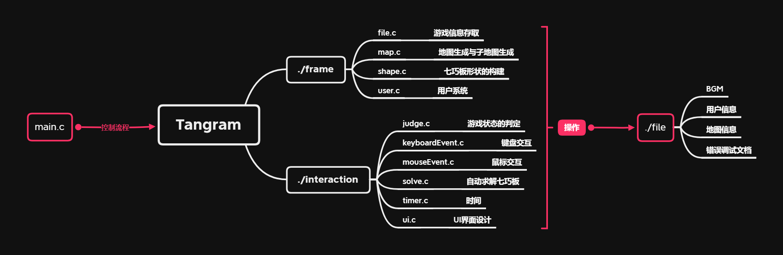

功能模块设计
一．文件模块
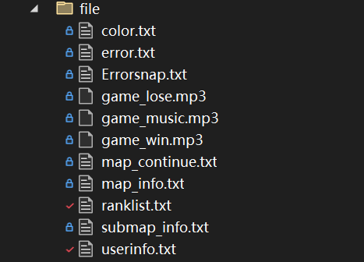
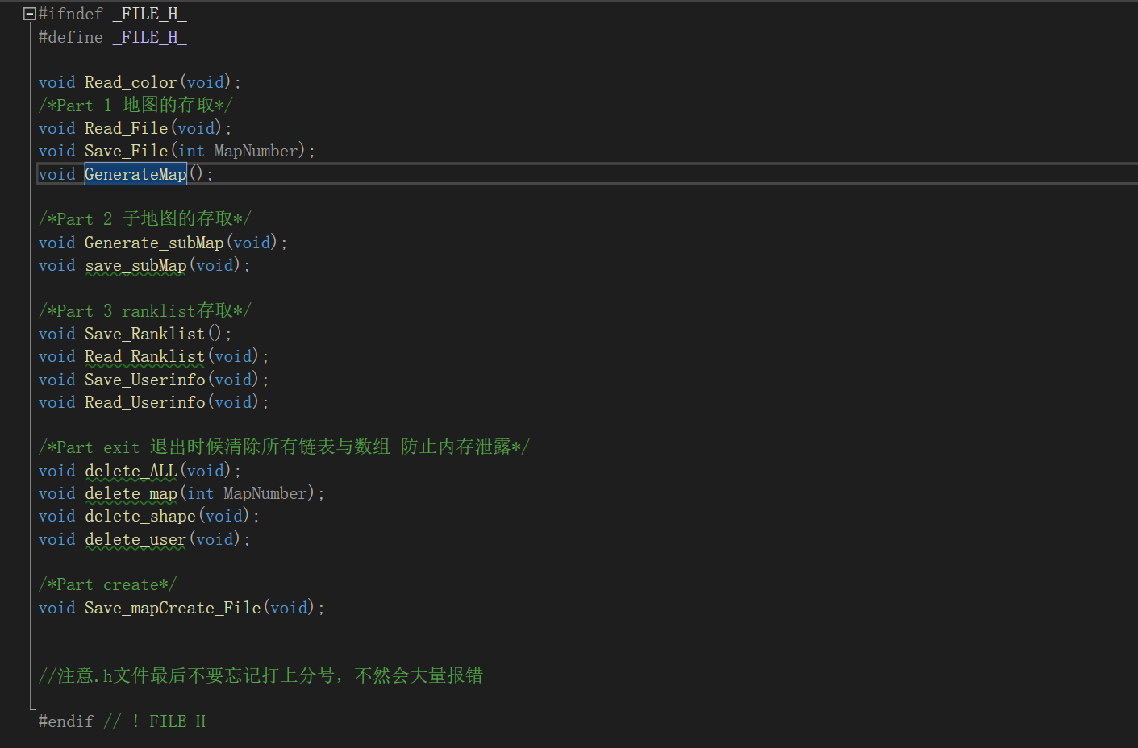
以文件的形势保存相关数据，便于在后续程序中读取，包括定义新颜色，游戏背景音乐，游戏地图顶点坐标数据，排行榜数据，游戏用户数据。
二．可视化界面设计
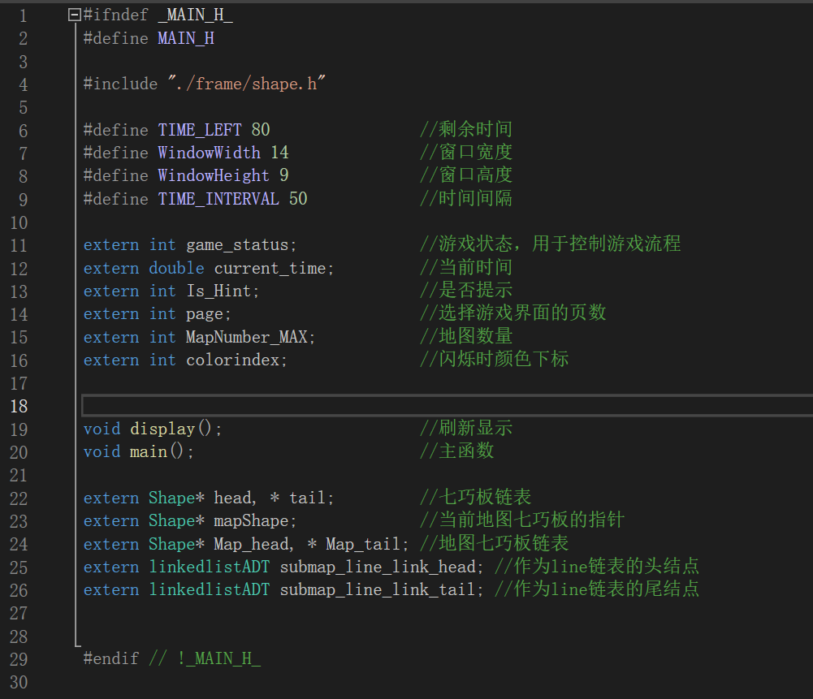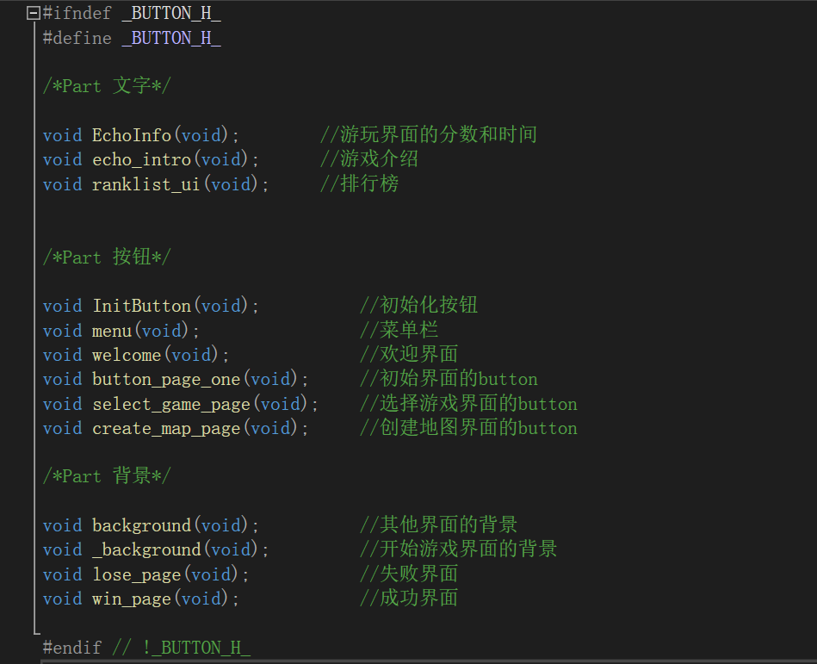
利用图形库设计游戏界面，用于程序和玩家的交互，包括游戏开始的界面，游戏规则说明界面，用户注册的界面，菜单界面，选择地图的界面，七块七巧板和最终图案外形的显示，以及显示游戏成功与否的界面，创建地图的界面，包括计时器的使用来实现成功界面的闪烁效果，按钮和菜单的制作，利用switch循环实现翻页。

- 图形和地图的生成
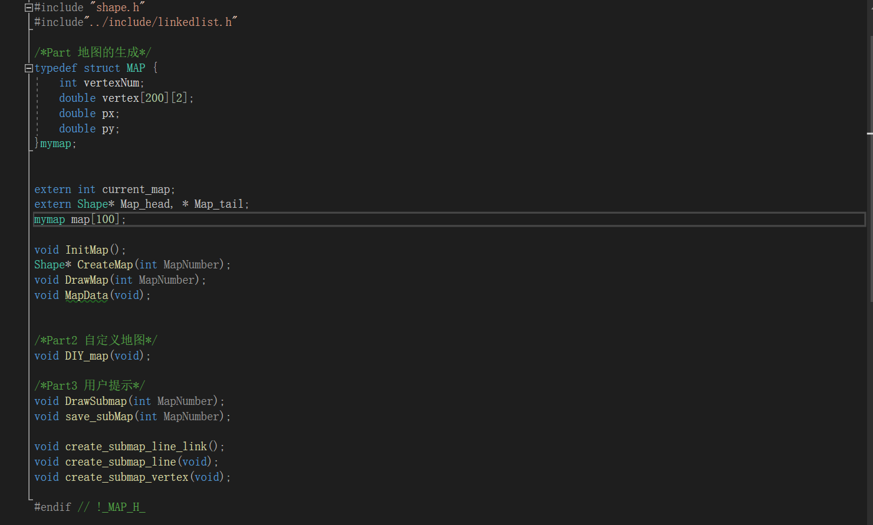
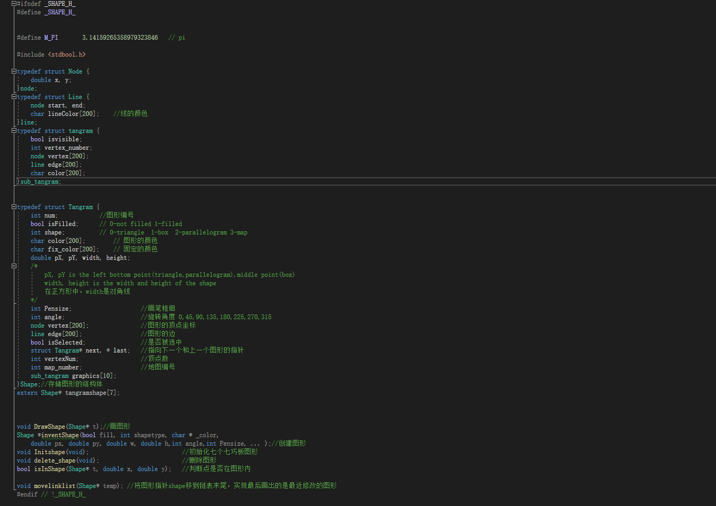
程序利用链表存储图形和地图的数据，将需生成完成七巧板所需的七个基本图形，以及至少五个最终图案的外形地图显示，同时，玩家可自行创建地图--利用is_superposition()，判断两个重合的边，删除前面两个重合的两个结点生成最终map具有的边，然后初始化各参数，开始寻找一条与当前边有公共顶点的任一条边，找到一条边存入vertex中，并将这一条边从vertex中删去，找到有一个点相同,并将找到的边从链表中删除，每次都用end来判断，所以找到另一边的end相同，要将start和end互换，把所有的边转化为点记录在map[MapNumber_MAX]里面。并保存，然后开始游戏。

- 鼠标控制
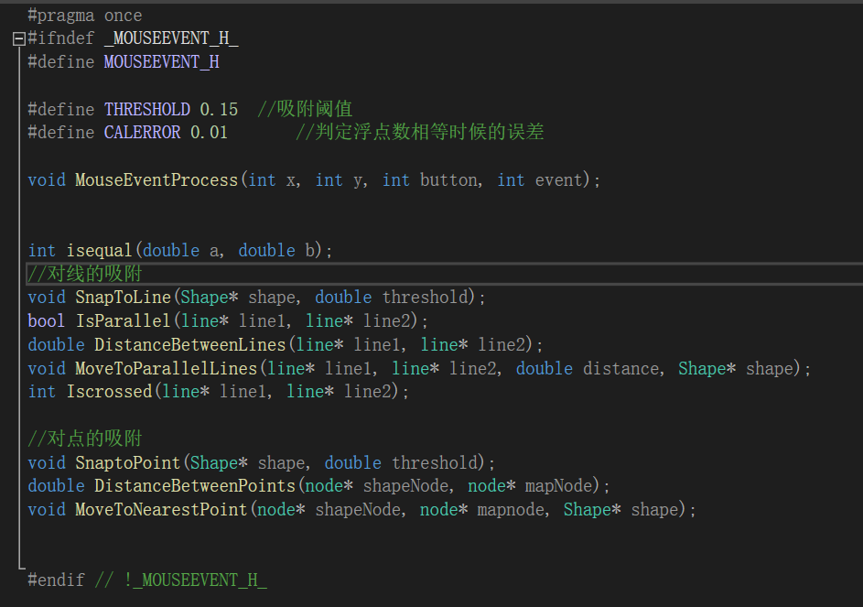
游戏支持玩家自由控制七巧板，包括移动，旋转等操作（当鼠标按下时，从尾部开始遍历，记录原来颜色，并改变颜色；当按下右键时，顺时针旋转45度，鼠标松开，停止移动，恢复原来颜色，当鼠标移动时，计算鼠标移动的距离，遍历每一个节点移动相同距离，更新鼠标的位置，最后更新界面），以及图形接近游戏地图边界时的吸附效果（先遍历所有线条，判断线条是否平行，如果距离小于阈值，则将图形移动到平行线重合），并要根据玩家操作实时更新游戏状态，显示在屏幕上。

五.键盘控制
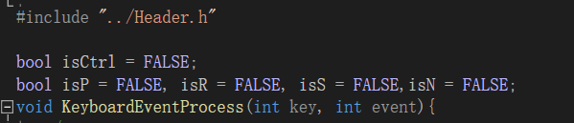
为了游戏方便，玩家可通过快捷键快速实现相关功能（通过参数key，利用switch循环来实现快捷键的功能）。

六.判定
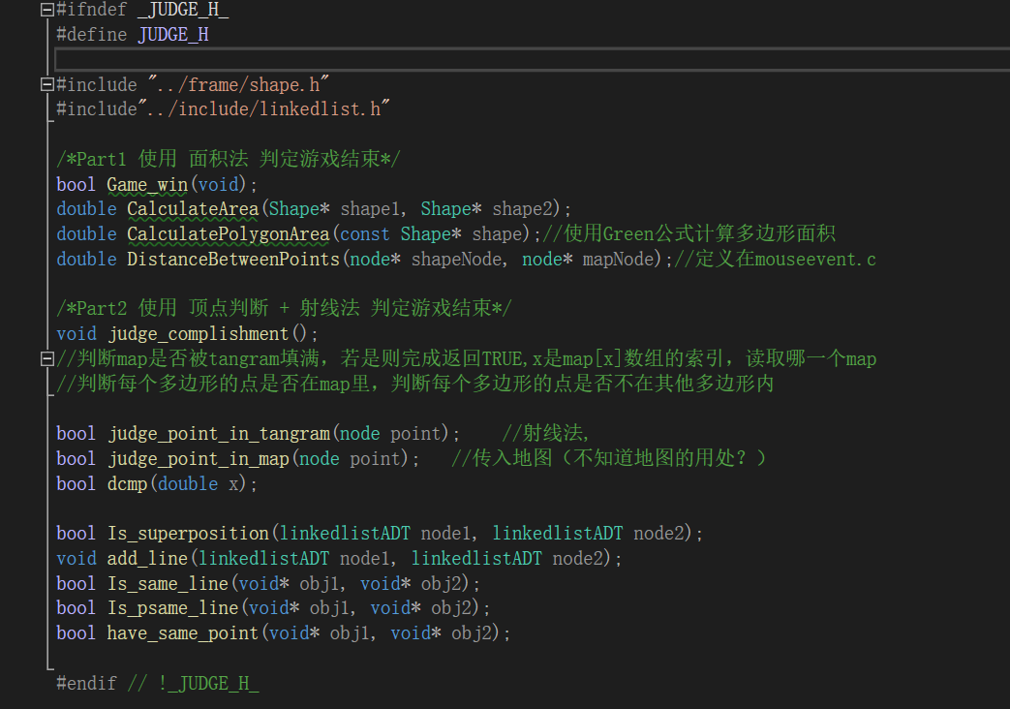游戏需要在玩家每进行一步操作后自行判断是否成功，并在倒计时结束时判断游戏是否结束。

七.提示功能

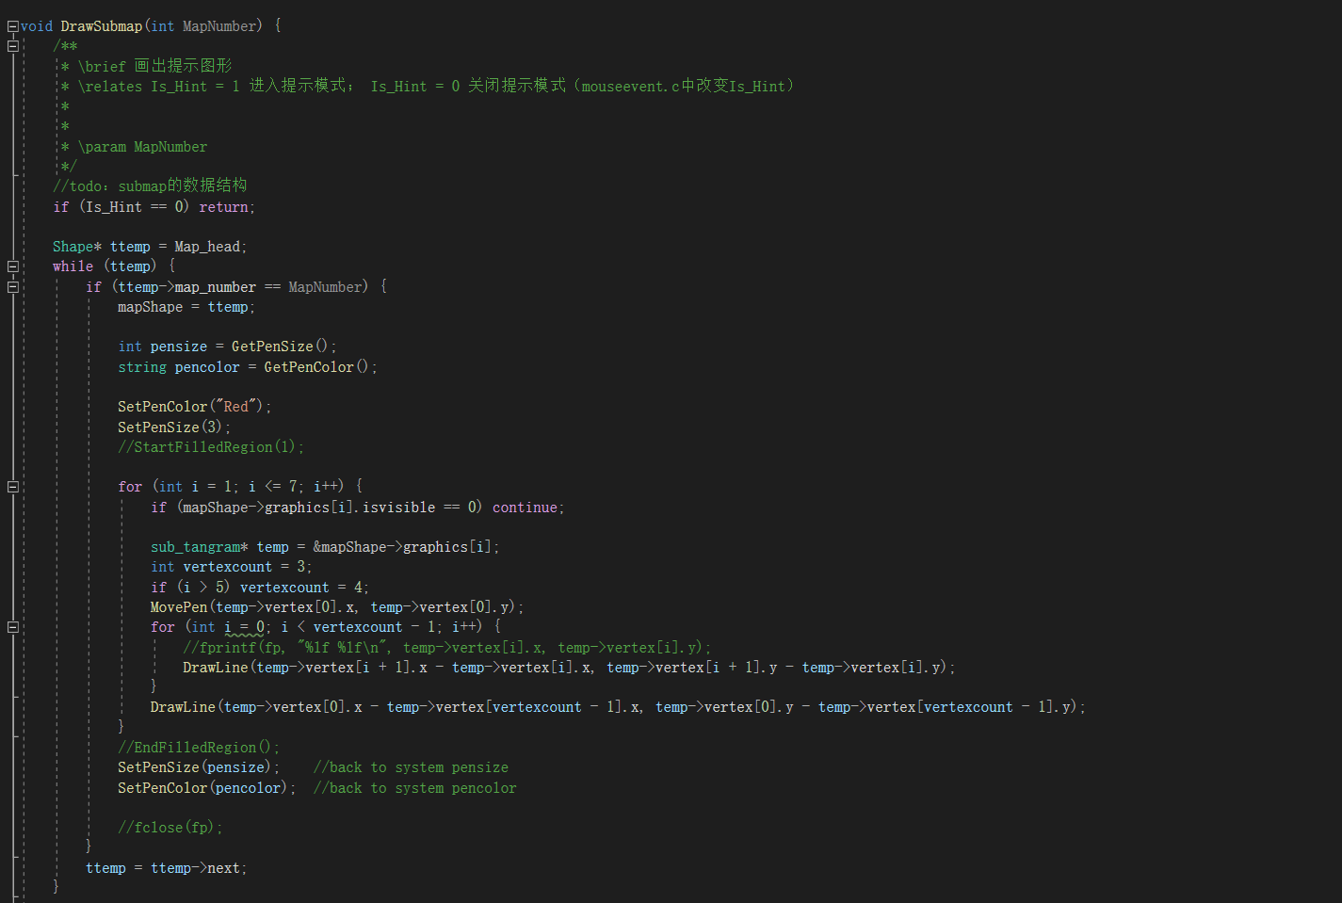在玩家无法进行下一步时，可通过按下提示键打开提示功能，打开该功能后，玩家再次点击某个图形时，Is_Hint = 0 关闭提示模式，返回。Is_Hint = 1 进入提示模式，记录鼠标点击图形的编号，利用图形库函数在原地图正确位置画出轮廓，会获取该图形的正确摆放位置。

八.用户账户管理
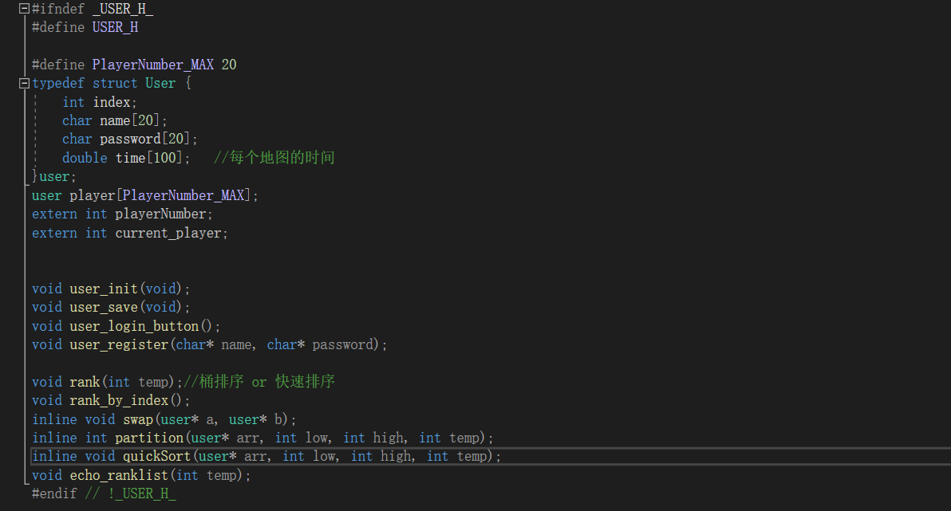引入用户账户管理功能，玩家可通过设置用户名和密码，使能够保存他们的拼图记录、成就，并显示在排行榜上。

数据结构设计
<说明：详细描述在大程实现中涉及的核心数据的相互关系，组成结构，相应的类型表示，定义；常量（含符号常量），全局变量的含义等>

函数设计描述
(1)函数原型：void Read_color(void);
功能描述：读取color.txt中的颜色数据，并定义该颜色.
参数描述：无
返回值描述：无
重要局部变量定义：无
重要局部变量用途描述：无
函数算法描述：打开文件color.txt,获取其中的颜色名称和颜色参数，利用函数DefineColor打来定义颜色。
与3.2中模块的对应关系：可视化界面设计
原型和定义保存在哪个.c/.h文件中：files.c

(2)函数原型：void Read_File(void)；
功能描述：读取已经保存的游戏状态.
参数描述：无
返回值描述：无
重要局部变量定义：char color[10];
int shape, angle, Pensize;
double pX, pY, width, height;
重要局部变量用途描述：用于存放图形的实时位置。
函数算法描述：打开文件map_continue.txt,获取其中的图形的实时位置坐标数据，利用函数inventShape画出图形。
与3.2中模块的对应关系：可视化界面设计
原型和定义保存在哪个.c/.h文件中：files.c

(3)函数原型：void Save_File(int MapNumber)
功能描述：保存游戏状态,以便下次继续游戏
参数描述：MapNumber：地图编号
返回值描述：无
重要局部变量定义：无
重要局部变量用途描述：无
函数算法描述：打开文件map_continue.txt,将图形的实时位置坐标数据记录其中。
与3.2中模块的对应关系：视觉性能
原型和定义保存在哪个.c/.h文件中：files.c

(4)函数原型：void GenerateMap(void)；
功能描述：生成地图。
参数描述：无
返回值描述：无
重要局部变量定义：无
重要局部变量用途描述：无
函数算法描述：打开文件map_info.txt,读取图形坐标数据，利用EVIC_Eval函数将表达式计算出来，并且转换为double。
与3.2中模块的对应关系：图形和地图的生成
原型和定义保存在哪个.c/.h文件中：files.c

(5)函数原型：void Save_Ranklist()；
功能描述：输出排行榜数据到./file/ranklist.txt。
参数描述：无
返回值描述：无
重要局部变量定义：int i,j。
重要局部变量用途描述：用于循环。
函数算法描述：打开文件ranklist.txt, 输出排行榜数据.
与3.2中模块的对应关系：用户账户管理
原型和定义保存在哪个.c/.h文件中：files.c

(6)函数原型：void Save_Userinfo(void)；
功能描述：输出用户数据到./file/userinfo.txt。
参数描述：无
返回值描述：无
重要局部变量定义：int i,j。
重要局部变量用途描述：用于循环。
函数算法描述：打开文件/file/userinfo.txt, 输出用户数据.
与3.2中模块的对应关系：用户账户管理
原型和定义保存在哪个.c/.h文件中：files.c

(7)函数原型：void Save_Userinfo(void)；
功能描述：输出用户数据到./file/userinfo.txt。
参数描述：无
返回值描述：无
重要局部变量定义：int i,j。
重要局部变量用途描述：用于循环。
函数算法描述：打开文件/file/userinfo.txt, 输出用户数据.
与3.2中模块的对应关系：用户账户管理
原型和定义保存在哪个.c/.h文件中：files.c

(8)函数原型：Shape* CreateMap(int MapNumber)；
功能描述：生成地图,记录地图的编号，顶点坐标，边的数据。
参数描述：MapNumber: 地图的编号
返回值描述：以shape结构体返回地图的形状
重要局部变量定义：double x_[9], double y_[9]
重要局部变量用途描述：用于修正地图的初始位置。
函数算法描述：先初始化地图的数据，再从存储的地图数据中读取顶点坐标，计算出边的数据，最后存储进入地图的链表中
与3.2中模块的对应关系：图形和地图的生成
原型和定义保存在哪个.c/.h文件中：map.c

(9)函数原型：void InitMap()；
功能描述：按序号依次生成地图。
参数描述：无。
返回值描述：无。
重要局部变量定义：int i。
重要局部变量用途描述：用于循环
函数算法描述：按序号依次生成地图。
与3.2中模块的对应关系：图形和地图的生成
原型和定义保存在哪个.c/.h文件中：map.c

(10)函数原型：void DrawMap(int MapNumber)；
功能描述：画出地图。
参数描述：MapNumber: 地图的编号。
返回值描述：无。
重要局部变量定义：无。
重要局部变量用途描述：无。
函数算法描述：利用图形库按序号画出地图。
与3.2中模块的对应关系：图形和地图的生成
原型和定义保存在哪个.c/.h文件中：map.c

(11)函数原型：void DrawSubmap(int MapNumber)；
功能描述：画出提示图形。
参数描述：Is_Hint = 1 进入提示模式； Is_Hint = 0 关闭提示模式（mouseevent.c中改变Is_Hint）。
返回值描述：无。
重要局部变量定义：int vertexcount
重要局部变量用途描述：用于记录所需提示图形的边数。
函数算法描述：Is_Hint = 0 关闭提示模式，返回。Is_Hint = 1 进入提示模式，记录鼠标点击图形的编号，利用图形库函数在原地图正确位置画出轮廓。
与3.2中模块的对应关系：图形和地图的生成
原型和定义保存在哪个.c/.h文件中：map.c
(12)函数原型：void DIY_map()；
功能描述：自定义地图。
参数描述：无。
返回值描述：无。
重要局部变量定义：无。
重要局部变量用途描述：无。
函数算法描述：自定义地图，并将地图编号设为MapNumber_MAX-1,因为编号从0开始计数。
与3.2中模块的对应关系：图形和地图的生成
原型和定义保存在哪个.c/.h文件中：map.c

(13)函数原型：void create_submap_line_link()；
功能描述：创建所有tangram的边形成的链表。
参数描述：无。
返回值描述：无。
重要局部变量定义：无。
重要局部变量用途描述：无。
函数算法描述：利用链表，创建所有tangram的边。
与3.2中模块的对应关系：图形和地图的生成
原型和定义保存在哪个.c/.h文件中：map.c

(14)函数原型：void create_submap_line(void)；
功能描述：利用is_superposition生成最终map具有的边。
参数描述：无。
返回值描述：无。
重要局部变量定义：无。
重要局部变量用途描述：无。
函数算法描述：利用is_superposition()，判断两个重合的边，删除前面两个重合的两个结点生成最终map具有的边。
与3.2中模块的对应关系：图形和地图的生成
原型和定义保存在哪个.c/.h文件中：map.c

(15)函数原型：void create_submap_vertex(void)；
功能描述：把所有的边转化为点记录在map[MapNumber_MAX]里面。
参数描述：无。
返回值描述：无。
重要局部变量定义：int vertexnum = 0。
重要局部变量用途描述：记录地图的边数。
函数算法描述：初始化各参数，开始寻找一条与当前边有公共顶点的任一条边，找到一条边存入vertex中，并将这一条边从vertex中删去，找到有一个点相同,并将找到的边从链表中删除，每次都用end来判断，所以找到另一边的end相同，要将start和end互换，把所有的边转化为点记录在map[MapNumber_MAX]里面。
与3.2中模块的对应关系：图形和地图的生成
原型和定义保存在哪个.c/.h文件中：map.c

(16)函数原型：Shape *inventShape(bool fill, int shapetype, string _color,
double px, double py, double w, double h,int angle,int Pensize, ... )；
功能描述：根据给出的参数，创建一个图形，并加入到链表中。
参数描述：* \param fill 是否填充
* \param shapetype 图形类型
* \param _color 颜色
* \param px 参考点x坐标值
* \param py 参考点y坐标值
* \param w 图形的宽度
* \param h 图形的高度
* \param angle 旋转角度
* \param Pensize 画笔粗细
* \param vertexNum 顶点数（可变参数）
* \return 返回一个指向图形的结构体指针
*/

//处理可变参数Pensize和index。
返回值描述：返回存储图形的数据的结构体指针。
重要局部变量定义：无。
重要局部变量用途描述：无。
函数算法描述：根据给出的参数,创建图形，把数据初始化到结构体中，加入到链表中，返回存储图形的数据的结构体指针。
与3.2中模块的对应关系：图形和地图的生成
原型和定义保存在哪个.c/.h文件中：shape.c

(17)函数原型：void DrawShape(Shape* t)；
功能描述：绘出给定的图形，其中图形的数据均存储在指针t指向的结构体中，其中记录点的数组下标从0开始，记录边的数组下标从1开始。
参数描述：param t: 存储图形的数据的结构体指针
返回值描述：无。
重要局部变量定义：无。
重要局部变量用途描述：无。
函数算法描述：根据指针t指向的结构体，按照旋转角度，顶点坐标，边的数据，绘出给定的图形，其中记录点的数组下标从0开始，记录边的数组下标从1开始。
与3.2中模块的对应关系：图形和地图的生成
原型和定义保存在哪个.c/.h文件中：shape.c

(18)函数原型：bool isInShape(Shape* t, double x, double y)；
功能描述：判断点P是否在图形内
* 三角形利用向量叉乘法判断，四边形利用射线法进行判断
参数描述：* \param t: 图形指针，指向待判断的图形
* \param x: P点的x坐标
* \param y: P点的y坐标
返回值描述：TURE of FALSE。
重要局部变量定义：无。
重要局部变量用途描述：无。
函数算法描述：三角形利用向量叉乘法判断，四边形利用射线法进行判断是否在图形内。
与3.2中模块的对应关系：图形和地图的生成
原型和定义保存在哪个.c/.h文件中：shape.c

(19)函数原型：void Initshape(void)；
功能描述：初始化七巧板图形
参数描述：无。
返回值描述：无。
重要局部变量定义：int penwidth = 2。
重要局部变量用途描述：统一画笔粗细。
函数算法描述：利用inventShape初始化七巧板。
与3.2中模块的对应关系：图形和地图的生成
原型和定义保存在哪个.c/.h文件中：shape.c

(20)函数原型：void delete_shape(void)；
功能描述：删除图形
参数描述：无。
返回值描述：无。
重要局部变量定义：无。
重要局部变量用途描述：无。
函数算法描述：利用链表释放空间，删除图形。
与3.2中模块的对应关系：图形和地图的生成
原型和定义保存在哪个.c/.h文件中：shape.c

(21)函数原型：void movelinklist(Shape *temp)；
功能描述：将图形指针shape移到链表末尾，实现最后画出的是最近修改的图形
参数描述：无。
返回值描述：无。
重要局部变量定义：无。
重要局部变量用途描述：无。
函数算法描述：将图形指针shape移到链表末尾，实现最后画出的是最近修改的图形。
与3.2中模块的对应关系：图形和地图的生成
原型和定义保存在哪个.c/.h文件中：shape.c

(22)函数原型：void user_login_button()；
功能描述：创建用户注册界面中的输入框和文字提示
参数描述：无
返回值描述：无。
重要局部变量定义：static char userName[80] = "";
static char userPasswd[80] = "";
static char results[200] = "";
int pensize = GetPenSize();
string pencolor = GetPenColor();
int size = GetPointSize();
double fH = GetFontHeight();
double h = fH * 3; // 控件高度
double w = WindowWidth / 4; // 控件宽度
double x = WindowWidth / 2.5;
double y = WindowHeight / 1.5 - h;。
重要局部变量用途描述：见上。
函数算法描述：利用DrawTextString()创建用户注册界面中的输入框和文字提示
与3.2中模块的对应关系：用户账户管理
原型和定义保存在哪个.c/.h文件中：user.c

(23)函数原型：void user_register(char* name, char* password)；
功能描述：注册用户。
参数描述：* \param name 用户名
* \param password 密码
返回值描述：无。
重要局部变量定义：无。
重要局部变量用途描述：无。
函数算法描述：将用户名与密码依次复制到结构player[playerNumber]中。
与3.2中模块的对应关系：用户账户管理
原型和定义保存在哪个.c/.h文件中：user.c

(24)函数原型：void user_init(void)；
功能描述：将user数组中的用户信息保存到文件中。
参数描述：无。
返回值描述：无。
重要局部变量定义：无。
重要局部变量用途描述：无。
函数算法描述：利用函数Save_Ranklist();rank_by_index();Save_Userinfo();将user数组中的用户信息保存到文件中。
与3.2中模块的对应关系：用户账户管理
原型和定义保存在哪个.c/.h文件中：user.c

(25)函数原型：void rank_by_index(void)；
功能描述：根据用户的index对user数组进行排序。
参数描述：无。
返回值描述：无。
重要局部变量定义：int i,j。
重要局部变量用途描述：用于循环。
函数算法描述：利用选择排序对user数组进行排序
与3.2中模块的对应关系：用户账户管理
原型和定义保存在哪个.c/.h文件中：user.c

(26)函数原型：void rank(int temp)；
功能描述：快速排序法。
参数描述：每个地图的时间。
返回值描述：无。
重要局部变量定义：int i,j。
重要局部变量用途描述：用于循环。
函数算法描述：每次排序的时候设置一个基准点，将小于等于基准点的数全部放到基准点的左边，将大于等于基准点的数全部放到基准点的右边
与3.2中模块的对应关系：用户账户管理
原型和定义保存在哪个.c/.h文件中：user.c

(27)函数原型：void echo_ranklist(int temp)；
功能描述：输出指定地图的排行榜。
参数描述：每个地图的时间。
返回值描述：无。
重要局部变量定义：无。
重要局部变量用途描述：无。
函数算法描述：利用图形库画出排行榜。
与3.2中模块的对应关系：用户账户管理
原型和定义保存在哪个.c/.h文件中：user.c

(28)函数原型：void MouseEventProcess(int x, int y, int button, int event)；
功能描述：鼠标左键按下 逆时针旋转；鼠标右键按下 顺时针旋转；鼠标中键长按拖动，实现图形移动。
参数描述：* \param x 鼠标x坐标
* \param y 鼠标y坐标
* \param button 鼠标按键
* \param event 鼠标按键事件。
返回值描述：无。
重要局部变量定义：static bool MouseisMove = FALSE;//移动
double dx,dy;//鼠标移动的距离
double mouseX, mouseY;//鼠标目前的位置
static double lastX = 0.0, lastY = 0.0;//利用static记录鼠标的位置，用于计算鼠标移动的距离
。
重要局部变量用途描述：见上。
函数算法描述：当鼠标按下时，从尾部开始遍历，记录原来颜色，并改变颜色；当按下右键时，顺时针旋转45度，鼠标松开，停止移动，恢复原来颜色，当鼠标移动时，计算鼠标移动的距离，遍历每一个节点移动相同距离，更新鼠标的位置，最后更新界面
与3.2中模块的对应关系：鼠标控制
原型和定义保存在哪个.c/.h文件中：mouseEvent.c

(29)函数原型：int isequal(double a, double b)；
功能描述：判断两个浮点数是否相等
参数描述：\param a 浮点数1
\param b 浮点数2
返回值描述:相等返回1，不相等返回0。
重要局部变量定义：无
重要局部变量用途描述：无。
函数算法描述：利用选择结构来判断两个浮点数是否相等
与3.2中模块的对应关系：鼠标控制
原型和定义保存在哪个.c/.h文件中：mouseEvent.c

(30)函数原型：void SnapToLine(Shape* shape, double threshold)；
功能描述：将图形自动吸附到邻近的线条上（包括地图的线条和图形的线条）
参数描述：* \param shape: 要移动的图形
* \param threshold: 吸附距离的阈值
* \param mapShape: 当前地图的图形指针 Shape*类型
返回值描述:无。
重要局部变量定义：无
重要局部变量用途描述：无。
函数算法描述：先遍历所有线条，判断线条是否平行，如果距离小于阈值，则将图形移动到平行线重合。
与3.2中模块的对应关系：鼠标控制
原型和定义保存在哪个.c/.h文件中：mouseEvent.c

(31)函数原型：bool IsParallel(line* line1, line* line2)；
功能描述：判断两条线是否平行
参数描述：* \param line1: 第一条线
* \param line2: 第二条线
返回值描述: return : 如果两条线平行，则返回true；否则返回false。
重要局部变量定义：double dx1 = line1->end.x - line1->start.x;
double dy1 = line1->end.y - line1->start.y;
double dx2 = line2->end.x - line2->start.x;
double dy2 = line2->end.y - line2->start.y;
重要局部变量用途描述：记录两条直线在x,y两个方向上的长度。
函数算法描述：先判断dx1 * dy2 , dx2 * dy1是否相等，若相等，再判断判断两条线段在水平和垂直方向有无交叉部分，若有则两直线平行
与3.2中模块的对应关系：鼠标控制
原型和定义保存在哪个.c/.h文件中：mouseEvent.c

(32)函数原型：int Iscrossed(line* line1, line* line2)；
功能描述：判断两条线段在水平和垂直方向有无交叉部分
参数描述：* \param line1 第一条线段
* \param line2 第二条线段
返回值描述: return 若没有交叉部分，返回值为0 有交叉部分 返回正实数。
重要局部变量定义：double dx1 = line1->end.x - line1->start.x;
double dy1 = line1->end.y - line1->start.y;
double dx2 = line2->end.x - line2->start.x;
double dy2 = line2->end.y - line2->start.y;
重要局部变量用途描述：记录两条直线在x,y两个方向上的长度。
函数算法描述：比较两直线在水平和竖直方向上的投影范围，若存在重合，则有交叉部分
与3.2中模块的对应关系：鼠标控制
原型和定义保存在哪个.c/.h文件中：mouseEvent.c

(33)函数原型：double DistanceBetweenLines(line* line1, line* line2)；
功能描述：计算两条平行线之间的距离
参数描述：* \param line1 第一条线段
* \param line2 第二条线段
返回值描述: return 若没有交叉部分，返回值为0 有交叉部分 返回正实数。
重要局部变量定义：double dx1 = line1->end.x - line1->start.x;
double dy1 = line1->end.y - line1->start.y;
double dx2 = line2->end.x - line2->start.x;
double dy2 = line2->end.y - line2->start.y;
double ux2 ， double uy2
重要局部变量用途描述：记录两条直线在x,y两个方向上的长度。
函数算法描述：先计算线段长度，再用平移距离乘以line2的单位方向向量的垂直分量，计算图形平移dx和dy的距离。
与3.2中模块的对应关系：键盘控制
原型和定义保存在哪个.c/.h文件中：mouseEvent.c

(34)函数原型：void SnaptoPoint(Shape* shape, double threshold)；
功能描述：将图形自动吸附到邻近的点上
参数描述：* \param shape: 要移动的图形
* \param threshold: 吸附距离的阈值
返回值描述:无。
重要局部变量定义：int i,j；
重要局部变量用途描述：用于循环。
函数算法描述：当两直线距离小于阈值，且图形没有被选中的时候，将将图形自动吸附到邻近的点上
与3.2中模块的对应关系：鼠标控制
原型和定义保存在哪个.c/.h文件中：mouseEvent.c

(35)函数原型：double DistanceBetweenPoints(node* shapeNode, node* mapNode)；
功能描述：计算两个点之间的距离
参数描述：* \param shapeNode: 第一个点
* \param mapNode: 第二个点
返回值描述: return : 两个点之间的距离。
重要局部变量定义：double dx = shapeNode->x - mapNode->x;
double dy = shapeNode->y - mapNode->y;；
重要局部变量用途描述：两点在x,y方向上的距离。
函数算法描述：利用距离公式计算两点间的距离。
与3.2中模块的对应关系：鼠标控制
原型和定义保存在哪个.c/.h文件中：mouseEvent.c

(36)函数原型：void MoveToNearestPoint(node* shapeNode, node* mapNode, Shape* shape)；
功能描述：将图形移动到最近的点
参数描述：* \param shapeNode: 图形的点
* \param mapNode: 地图的点
* \param shape: 要移动的图形
返回值描述: 无。
重要局部变量定义：double dx = shapeNode->x - mapNode->x;
double dy = shapeNode->y - mapNode->y;；
重要局部变量用途描述：两点在x,y方向上的距离。
函数算法描述：利用指针将图形移动到最近的点。
与3.2中模块的对应关系：鼠标控制
原型和定义保存在哪个.c/.h文件中：mouseEvent.c

(37)函数原型：void KeyboardEventProcess(int key, int event)；
功能描述：处理键盘的函数
参数描述：* \param key: 按键
* \param event： 按键事件
返回值描述: 无。
重要局部变量定义：double mouseX
double mouseY
重要局部变量用途描述：获取鼠标位置。
函数算法描述：通过参数key，利用switch循环来实现快捷键的功能。
与3.2中模块的对应关系：键盘控制
原型和定义保存在哪个.c/.h文件中：keyboardEvent.c

(38)函数原型：void timer(int timerID)；
功能描述：时间回调函数，实现定时器功能
参数描述：* \param timerID 计时器序号
返回值描述: 无。
重要局部变量定义：无
重要局部变量用途描述：无。
函数算法描述：通过时间回调函数，实现定时器功能，switch循环用于切换定时器。
与3.2中模块的对应关系：判定
原型和定义保存在哪个.c/.h文件中：timer.c

(39)函数原型：void EchoInfo(void)；
功能描述：实时显示游戏参数
参数描述：无
返回值描述: 无。
重要局部变量定义：无
重要局部变量用途描述：无。
函数算法描述：通过图形库显示游戏倒计时，地图序号，用户名
与3.2中模块的对应关系：可视化界面设计
原型和定义保存在哪个.c/.h文件中： ui.c

(40)函数原型：void echo_intro(void)；
功能描述：显示说明界面
参数描述：无
返回值描述: 无。
重要局部变量定义：无
重要局部变量用途描述：无。
函数算法描述：利用DrawTextString()显示游戏说明。
与3.2中模块的对应关系：可视化界面设计
原型和定义保存在哪个.c/.h文件中： ui.c

(41)函数原型：void InitButton(void)；
功能描述：画出分界线
参数描述：无
返回值描述: 无。
重要局部变量定义：无
重要局部变量用途描述：无。
函数算法描述：利用图形库画出分界线。
与3.2中模块的对应关系：可视化界面设计
原型和定义保存在哪个.c/.h文件中： ui.c

(42)函数原型：void menu(void)；
功能描述：显示菜单
参数描述：无
返回值描述: 无。
重要局部变量定义：无
重要局部变量用途描述：无。
函数算法描述：利用menuList()显示游戏说明。
与3.2中模块的对应关系：可视化界面设计
原型和定义保存在哪个.c/.h文件中： ui.c

(43)函数原型：void button_page_one()；
功能描述：显示游戏预备界面按钮
参数描述：无
返回值描述: 无。
重要局部变量定义：无
重要局部变量用途描述：无。
函数算法描述：利用button()显示游戏预备界面按钮。
与3.2中模块的对应关系：可视化界面设计
原型和定义保存在哪个.c/.h文件中： ui.c

(44)函数原型：void welcome(void)；
功能描述：欢迎界面的生成
参数描述：无
返回值描述: 无。
重要局部变量定义：无
重要局部变量用途描述：无。
函数算法描述：利用图形库显示游戏欢迎界面。
与3.2中模块的对应关系：可视化界面设计
原型和定义保存在哪个.c/.h文件中： ui.c

(45)函数原型：void background(void)；
功能描述：界面背景的生成
参数描述：无
返回值描述: 无。
重要局部变量定义：无
重要局部变量用途描述：无。
函数算法描述：利用图形库显示游戏界面背景。
与3.2中模块的对应关系：可视化界面设计
原型和定义保存在哪个.c/.h文件中： ui.c

(46)函数原型：void _background(void)；
功能描述：游戏界面的生成
参数描述：无
返回值描述: 无。
重要局部变量定义：无
重要局部变量用途描述：无。
函数算法描述：利用图形库显示游戏游戏界面。
与3.2中模块的对应关系：可视化界面设计
原型和定义保存在哪个.c/.h文件中： ui.c

(47)函数原型：void lose_page(void)；
功能描述：输出失败信息
参数描述：无
返回值描述: 无。
重要局部变量定义：无
重要局部变量用途描述：无。
函数算法描述：利用图形库输出失败信息。
与3.2中模块的对应关系：可视化界面设计
原型和定义保存在哪个.c/.h文件中： ui.c

(48)函数原型：void win_page(void)；
功能描述：输出成功信息
参数描述：无
返回值描述: 无。
重要局部变量定义：无
重要局部变量用途描述：无。
函数算法描述：利用图形库输出成功信息，利用时间回调函数，实现闪烁功能。
与3.2中模块的对应关系：可视化界面设计
原型和定义保存在哪个.c/.h文件中： ui.c

(49)函数原型：void ranklist_ui(void)；
功能描述：显示排行榜
参数描述：无
返回值描述: 无。
重要局部变量定义：无
重要局部变量用途描述：无。
函数算法描述：利用图形库显示排行榜。
与3.2中模块的对应关系：可视化界面设计
原型和定义保存在哪个.c/.h文件中： ui.c

(50)函数原型：void select_game_page(void)；
功能描述：显示选择地图界面
参数描述：无
返回值描述: 无。
重要局部变量定义：无
重要局部变量用途描述：无。
函数算法描述：利用图形库显示选择地图界面。
与3.2中模块的对应关系：可视化界面设计
原型和定义保存在哪个.c/.h文件中： ui.c
(51)函数原型：void create_map_page(void)；
功能描述：显示创造地图界面
参数描述：无
返回值描述: 无。
重要局部变量定义：无
重要局部变量用途描述：无。
函数算法描述：利用图形库显示创造地图界面。
与3.2中模块的对应关系：可视化界面设计
原型和定义保存在哪个.c/.h文件中： ui.c

(52)函数原型：void tangram(string color)；
功能描述：绘制七巧板，用于装饰。
参数描述：无
返回值描述: 无。
重要局部变量定义：无
重要局部变量用途描述：无。
函数算法描述：利用图形库绘制七巧板，用于装饰。。
与3.2中模块的对应关系：可视化界面设计
原型和定义保存在哪个.c/.h文件中： ui.c

(53)函数原型：void CharEventProcess(char ch)；
功能描述：用户的字符事件响应函数。
参数描述：GUI字符输入
返回值描述: 无。
重要局部变量定义：无
重要局部变量用途描述：无。
函数算法描述：用户的字符事件响应。
与3.2中模块的对应关系：可视化界面设计
原型和定义保存在哪个.c/.h文件中： main.c

(54)函数原型：void display()；
功能描述：显示游戏界面函数，用于控制不同页面的跳转和图形绘制。
参数描述：* \param game_status 游戏状态
* -1 : 第二个界面 -2 : 游戏胜利界面 -3 : 游戏失败界面
* 0,1: 游戏界面 2 : 重启游戏 3 : 开始界面
* 4 : 排行榜 5 : 自动求解七巧板 6 : 自定义七巧板界面
* 7 : 选择地图界面8 : 信息提示界面
返回值描述: 无。
重要局部变量定义：无
重要局部变量用途描述：无。
函数算法描述：通过game_status利用switch循环实现游戏界面的翻页。
与3.2中模块的对应关系：可视化界面设计
原型和定义保存在哪个.c/.h文件中： main.c

(55)函数原型：void main()；
功能描述：主函数程序，实现整体界面的初始化。
参数描述：无
返回值描述: 无。
重要局部变量定义：无
重要局部变量用途描述：无。
函数算法描述：主函数程序，调用可视化界面的函数，相应函数来实现整体界面的初始化。
与3.2中模块的对应关系：可视化界面设计
原型和定义保存在哪个.c/.h文件中： main.c

源代码文件组织设计
<文件目录结构>
1）文件函数结构
（可通过图或文字描述整个程序分为几个文件（需写出文件全名，即*.h，*.c）,每个.c文件包含哪些函数定义, 每个.h包含哪些内容。）
*.c:files.c,map.c,shape.c,user.c,judge.c,keyboardEvent.c,mouseEvent.c,timer.c,ui.c,main.c
*.h:files.h,map.h,shape.h,user.h,judge.h,mouseEvent.h,timer.h,ui.h,main.h,Header.h
2）多文件构成机制
（说明分文件构成程序的实现机制，即如何具体采用文件包含、#define保护、外部变量或外部函数）
在main.c中运用extern调用七巧板正确判断.c中的变量，使用#define防止重复定义,并#include“Header.h”，引用头文件.

部署运行和使用说明
<此部分详细描述如何由你们提交的大程工程包（含工程文件、源代码文件、数据文件、开发文档等），进行本地解压存放，源代码编译生成可执行.exe文件的整个过程，以及运行.exe后的用户使用手册>。

编译安装
<说明：用户必须能够根据所述顺利完成源代码编译生成可执行文件的过程>
- 解压缩文件到相应磁盘
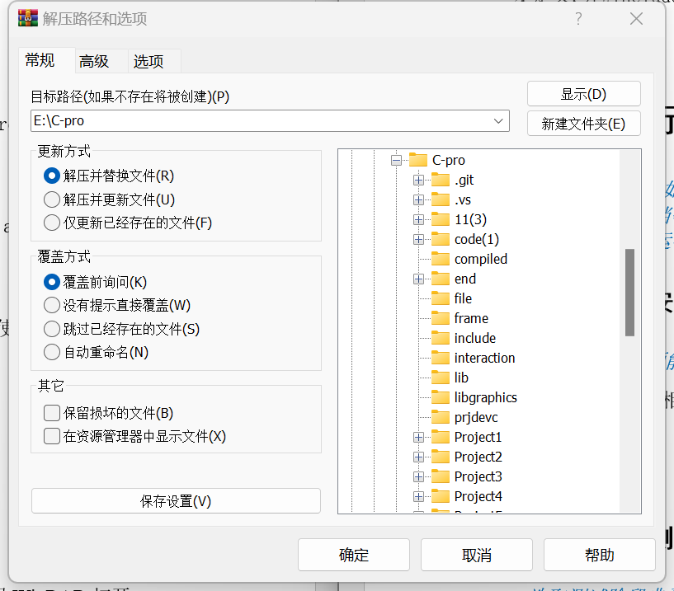

- 打开文件夹找到该程序利用编译器运行


运行测试
<选取测试阶段典型的案例，说明如何设计测试数据，发现和定位错误的，测试结果可以含有屏幕截图。>

用户使用手册
1.显示欢迎界面
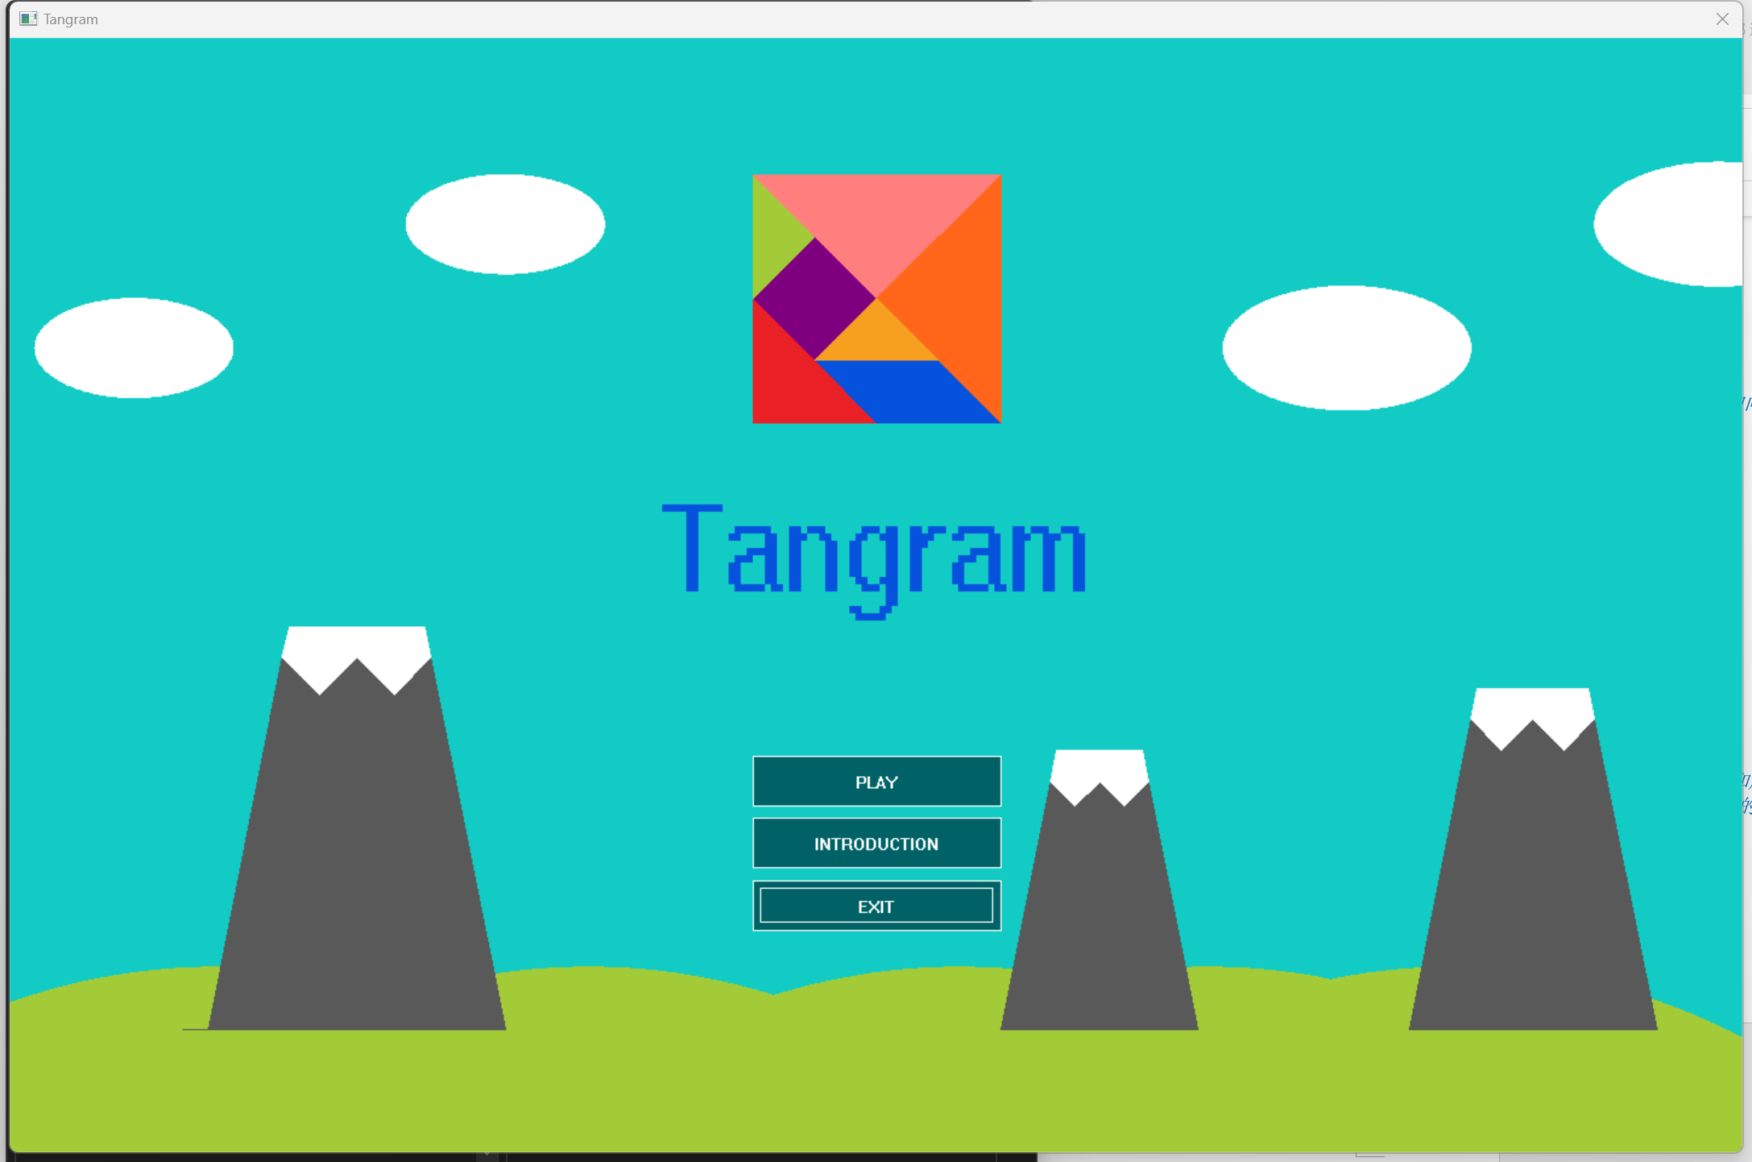

2.点击“INTRODUCTION”,显示游戏说明。
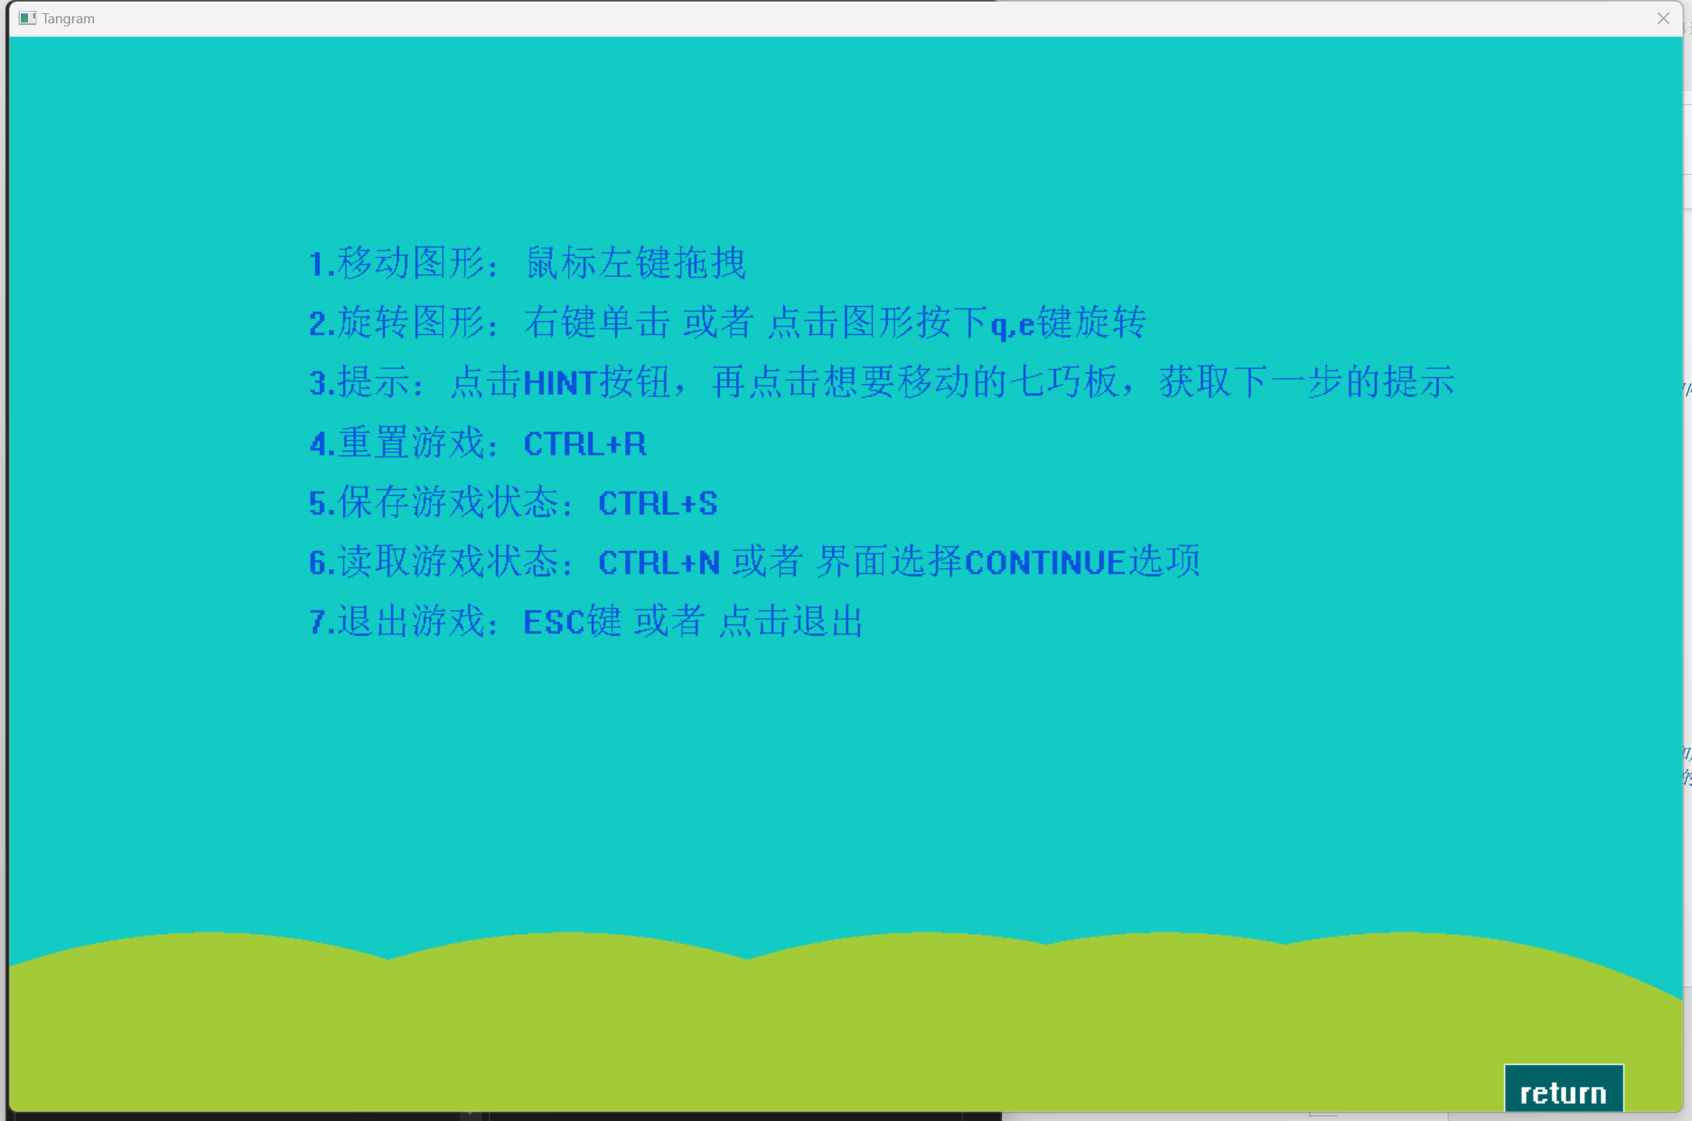

3.点击“PlAY”，进入注册界面，输入用户名与密码，点击“Login”
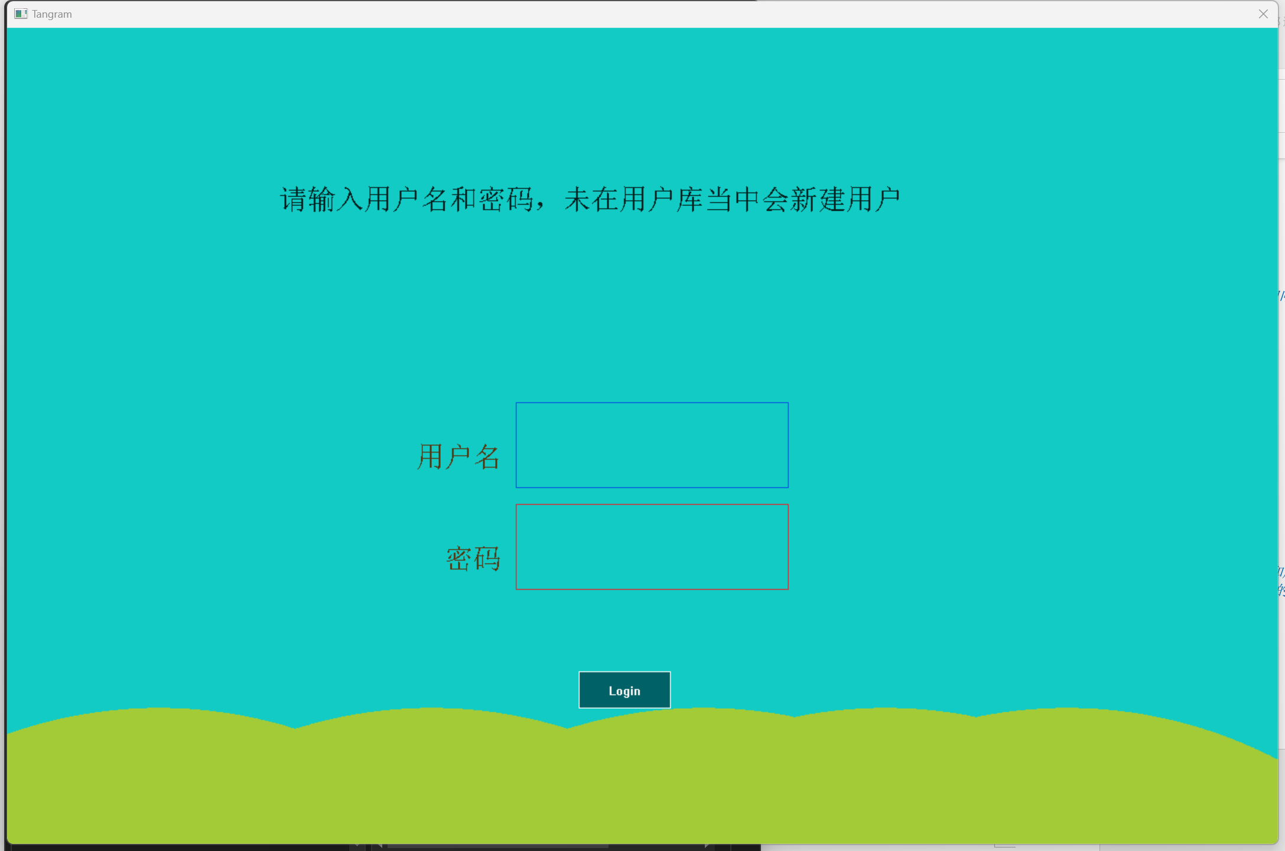
4.进入菜单界面，点击“continue”可继续上次的游戏，点击“new game”,进入新的游戏，点击“ranklist”进入排行榜，点击“return”进入上一页。
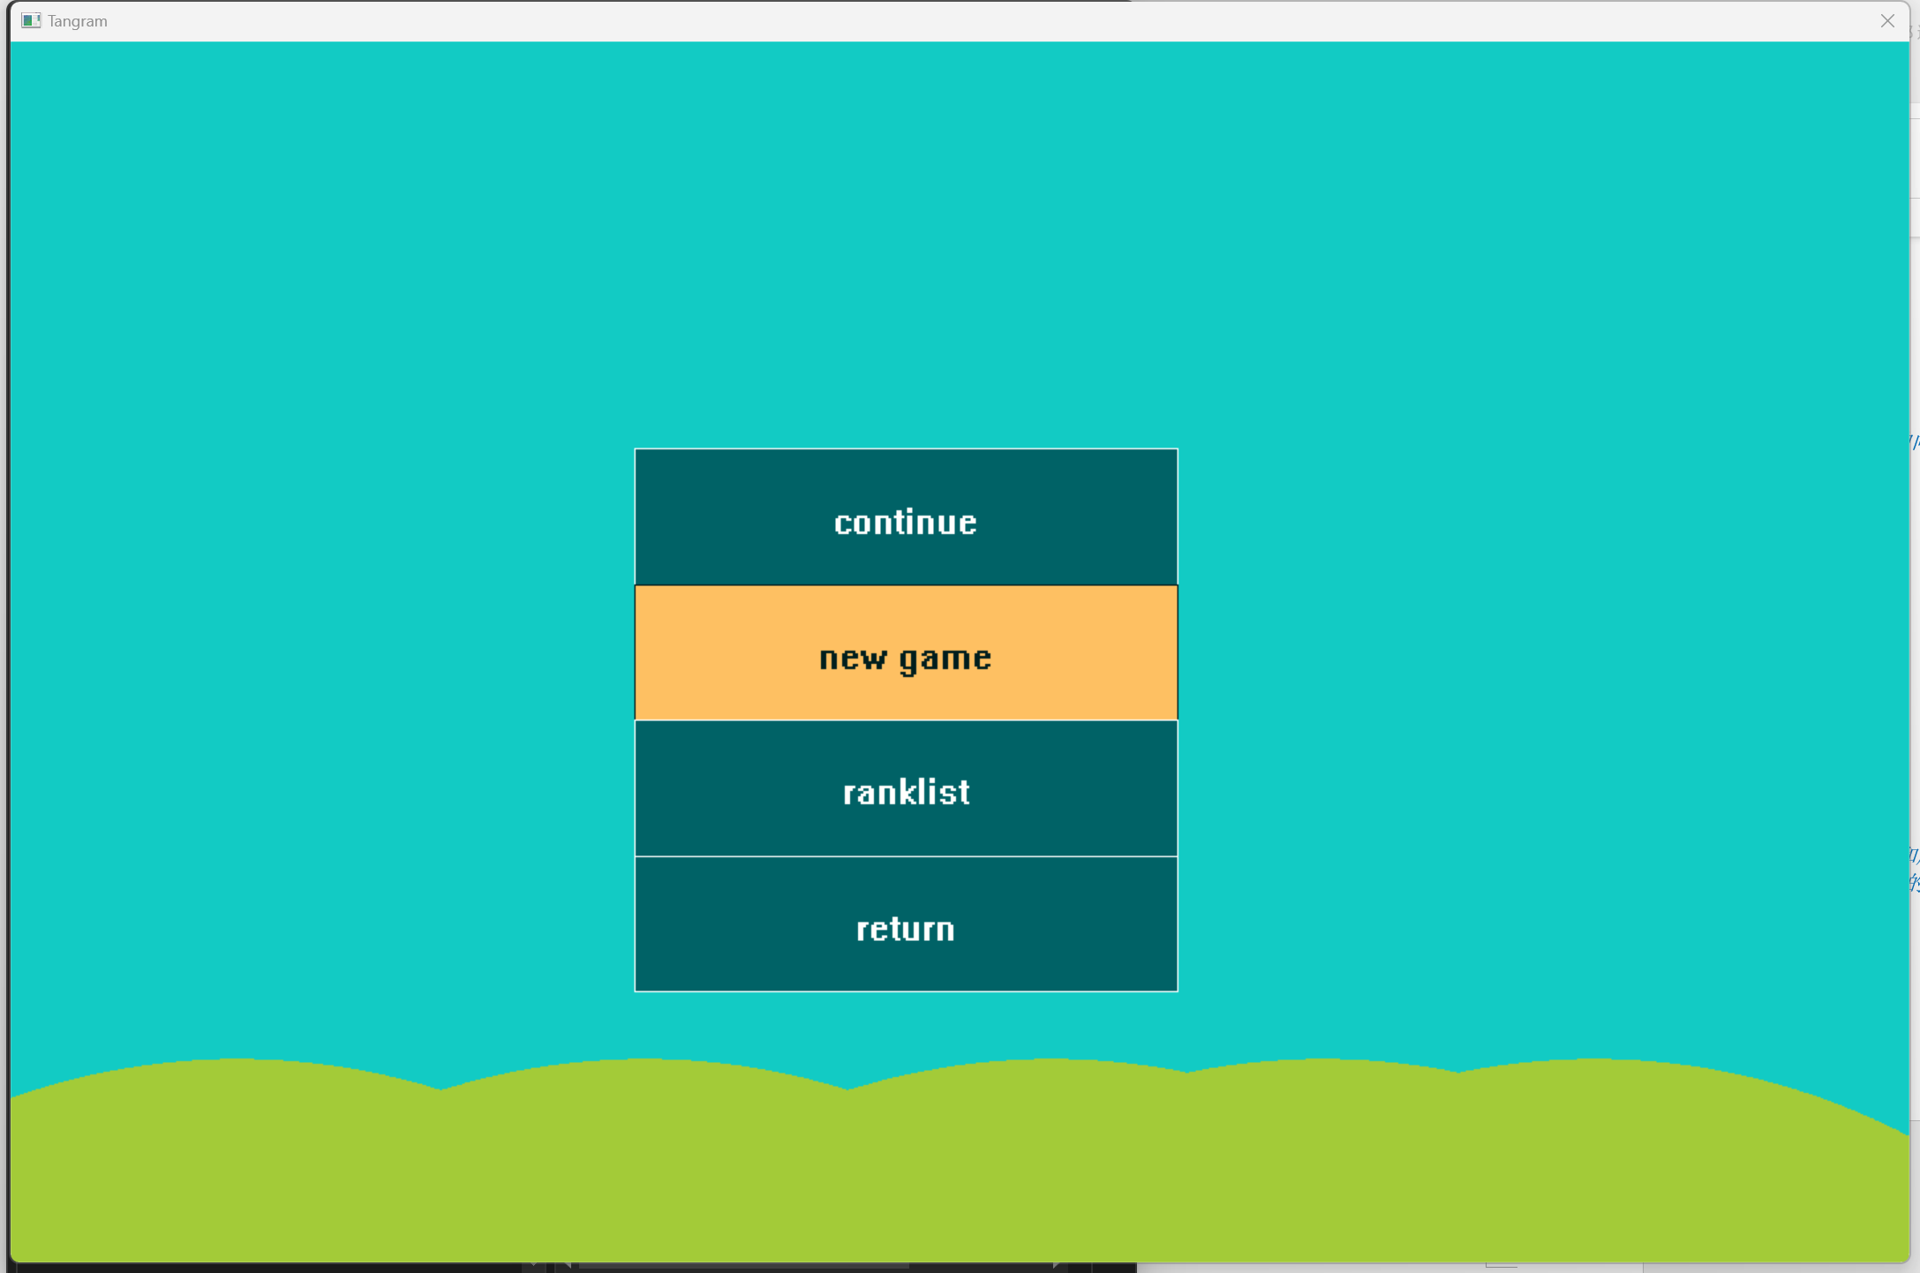

5.点击“new game”,进入选择地图的界面，选择地图，“before”“next”可控制翻页，点击“return”进入上一页。
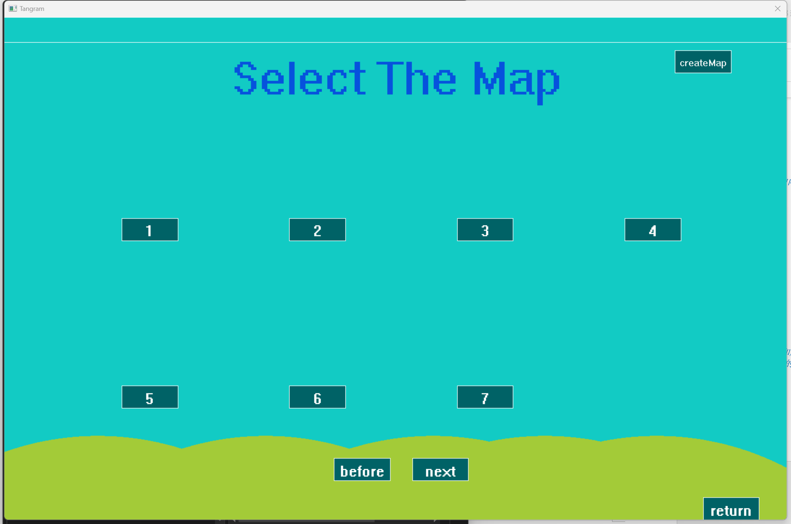
6.开始游戏，点击“menu”,可点击“change map”切换地图。
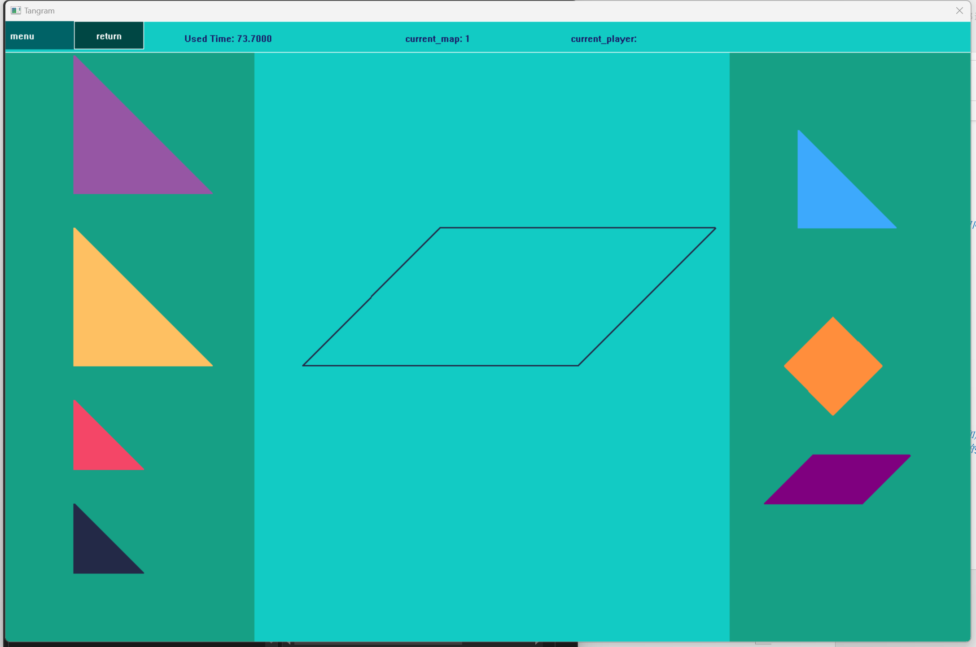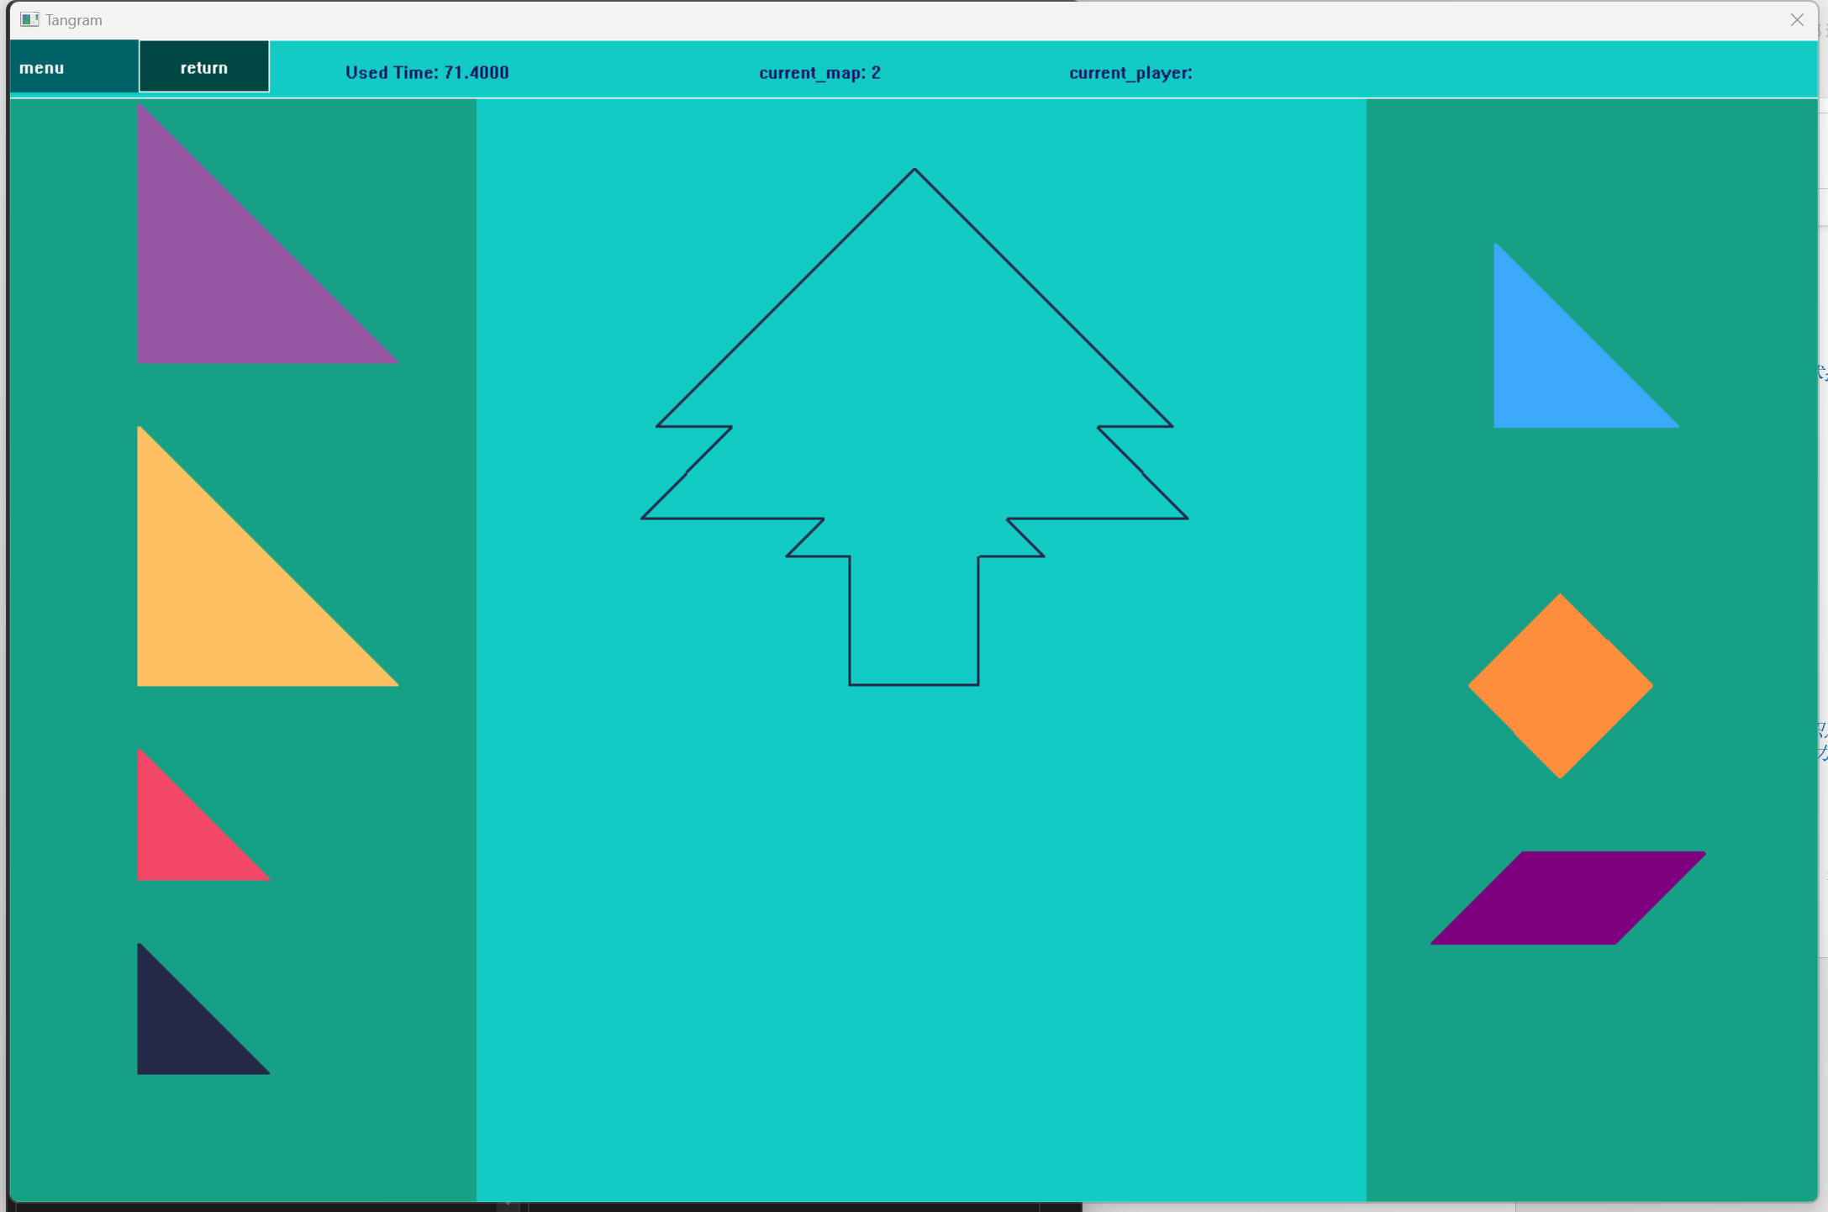
7.开始拼图，若玩家没有思路，可点击“menu”中的“hint”，进入提示模式，再次点击图形时，可获取提示，再次点击“hint”时，可取消提示模式。
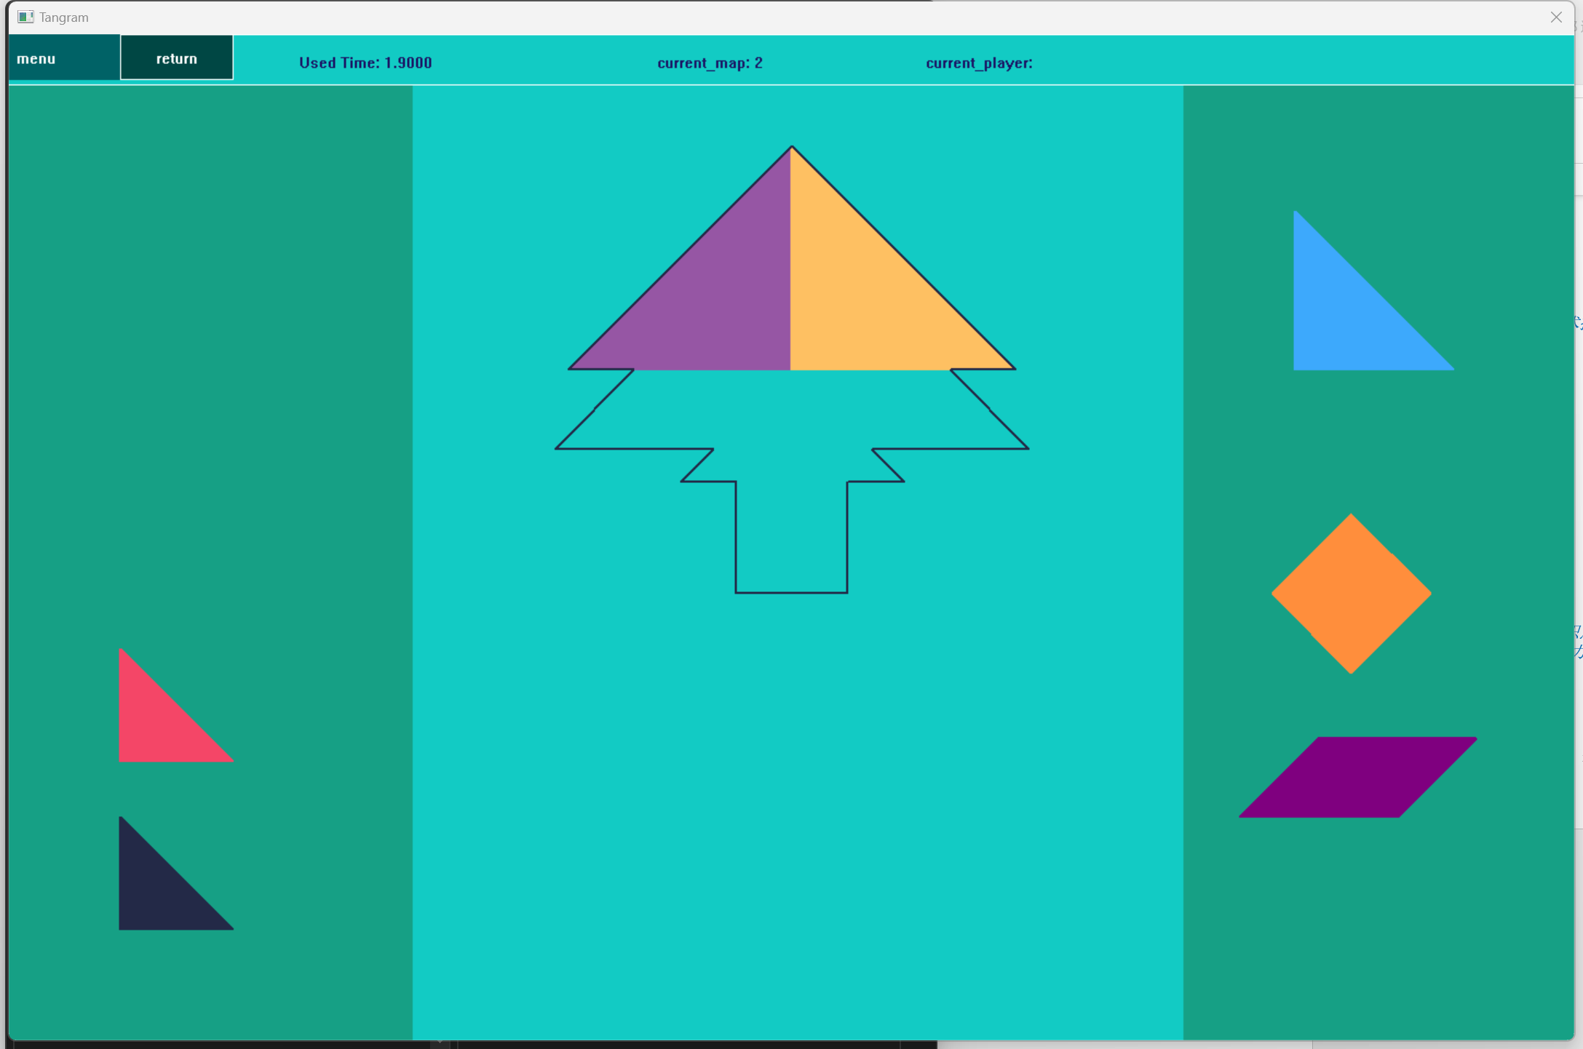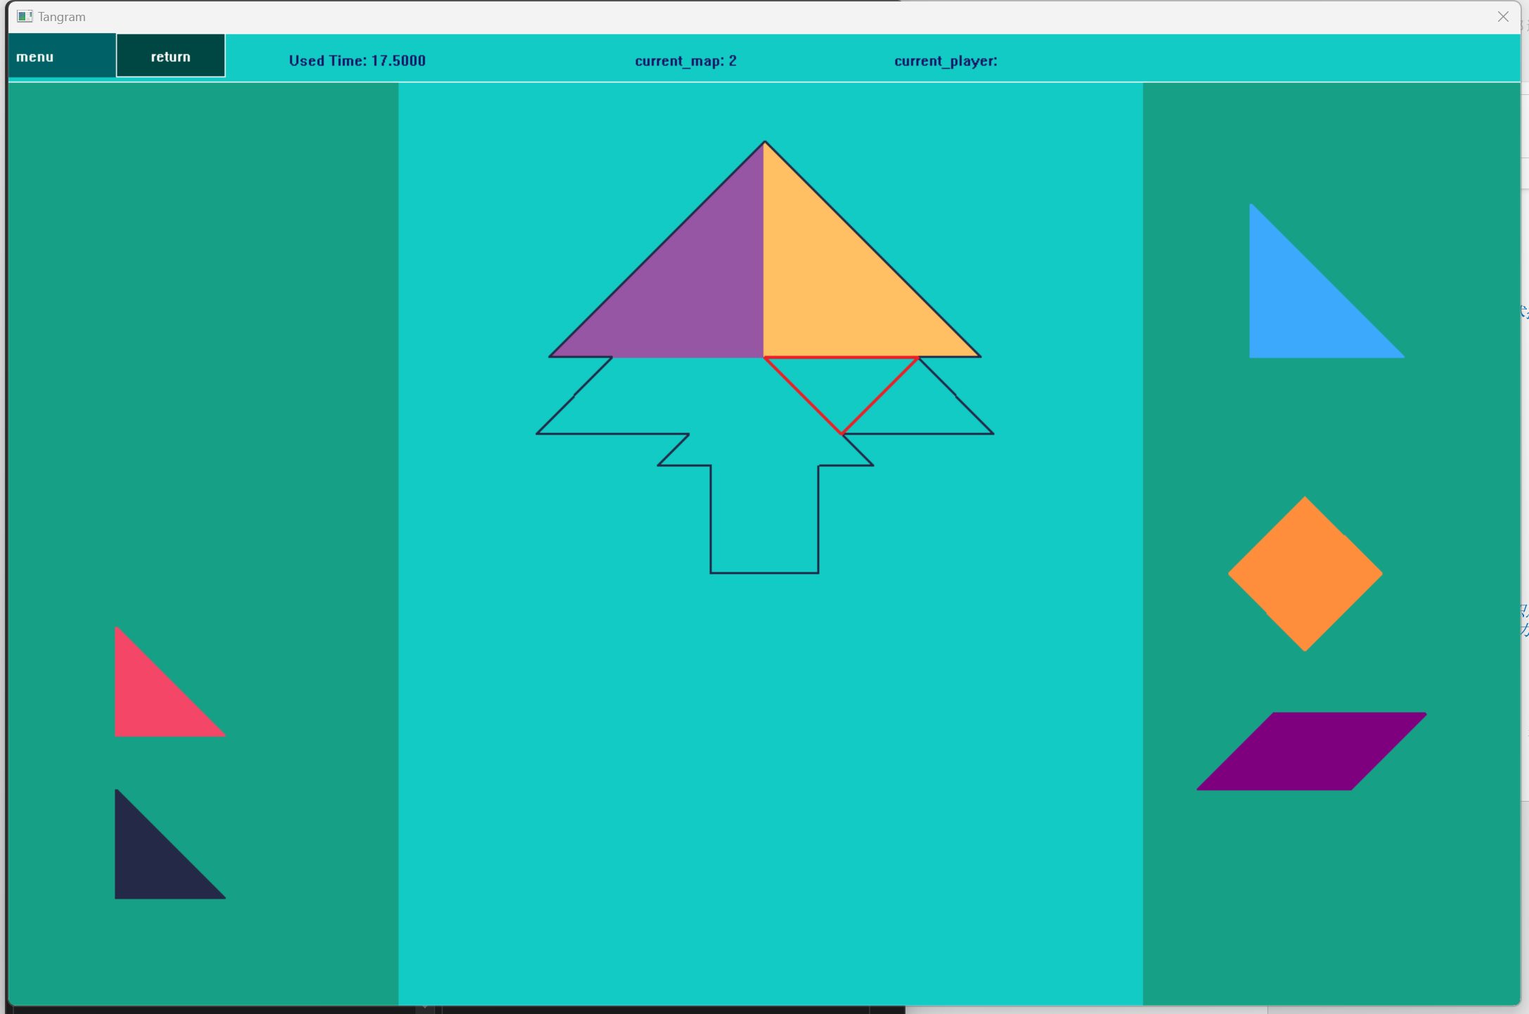

8.若玩家未在规定时间内完成，则显示“失败界面”，反之，显示“胜利界面”
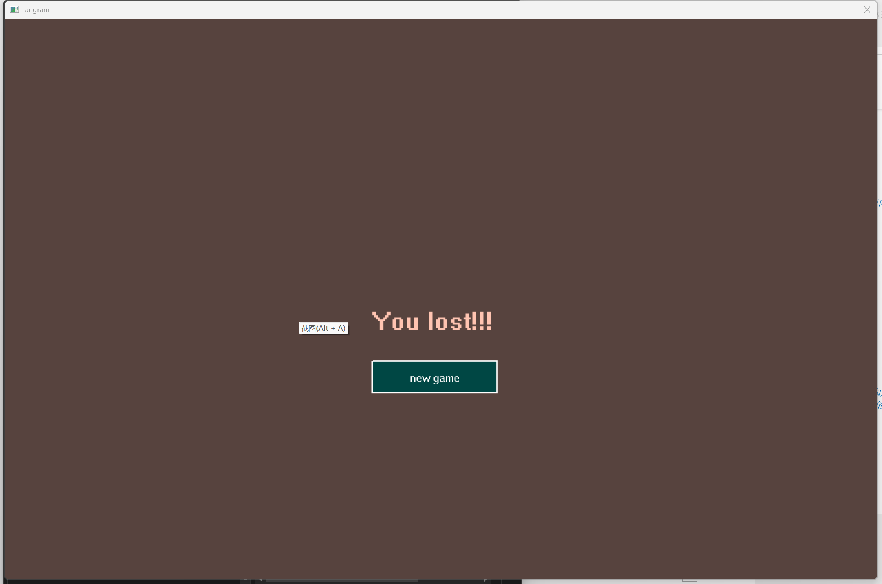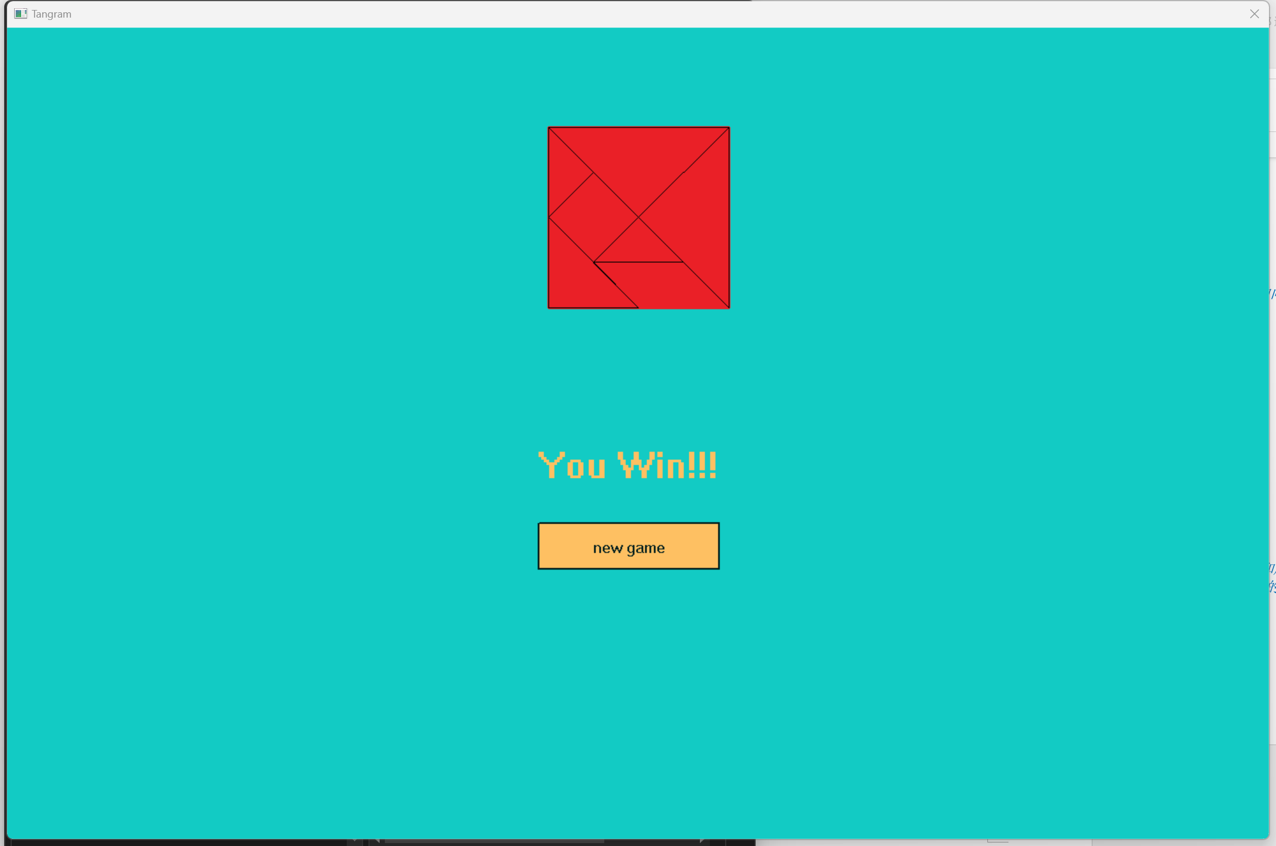
9.点击“creatMap”，可进入自我创建地图模式，创建完成后点击“save”,保存地图，可在挑选地图界面中显示。
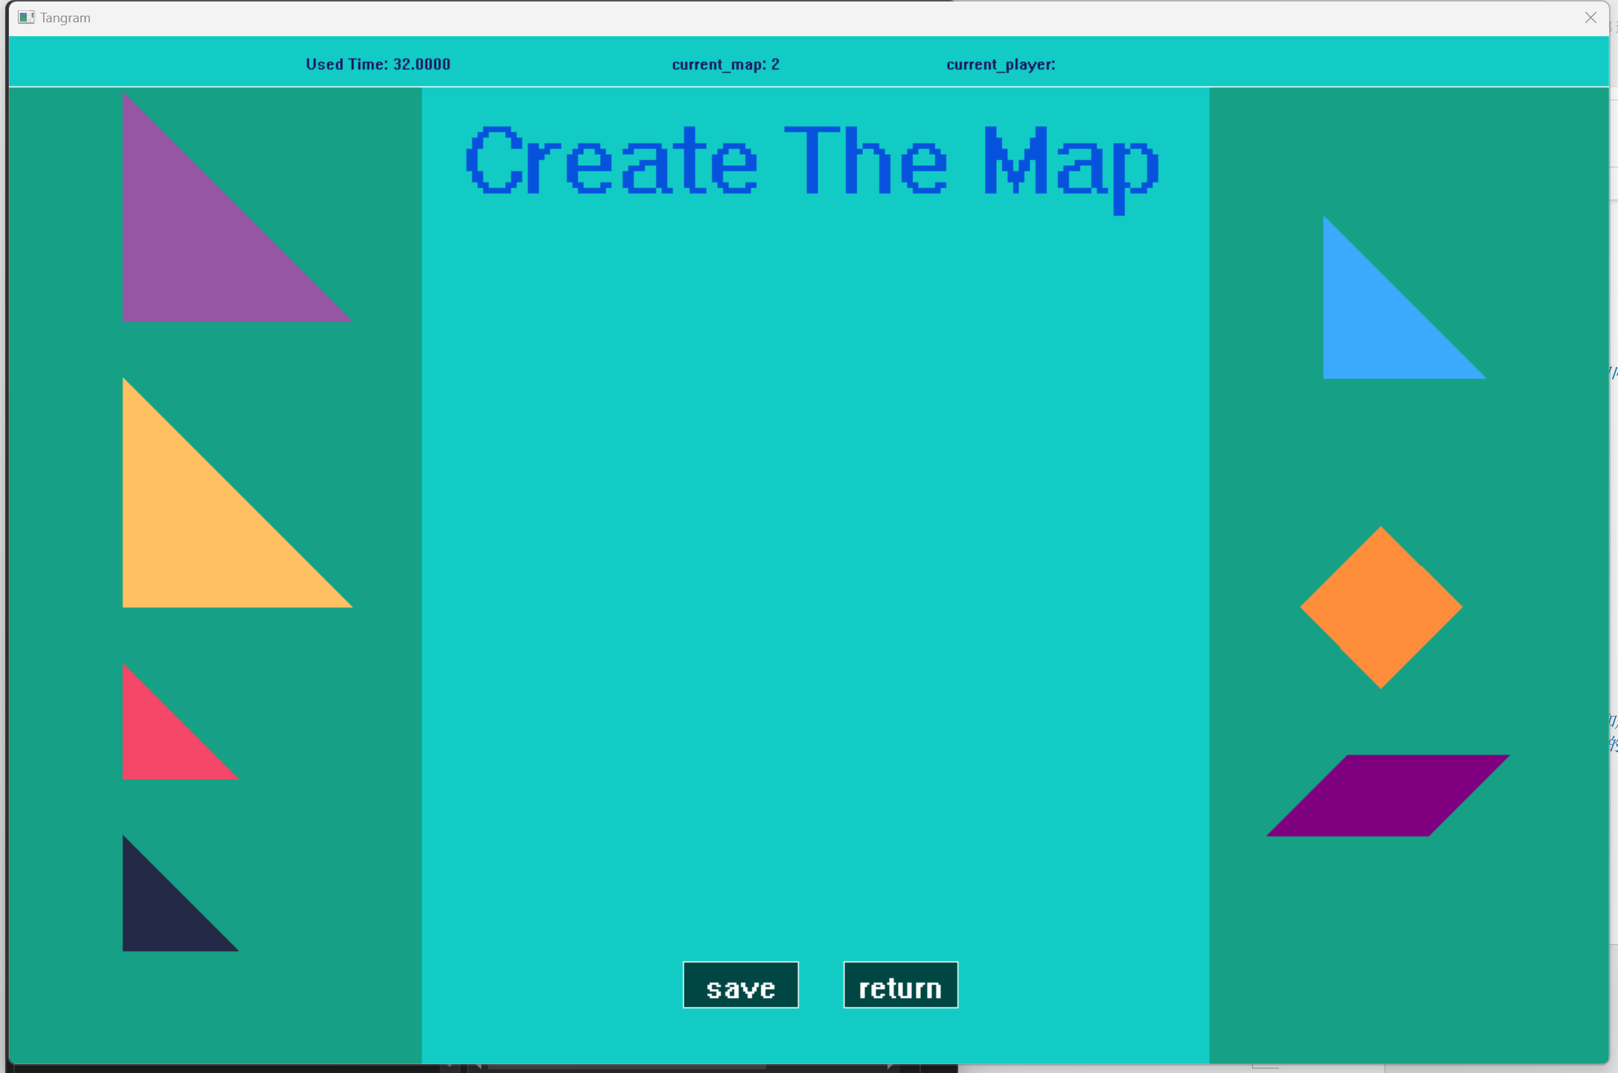
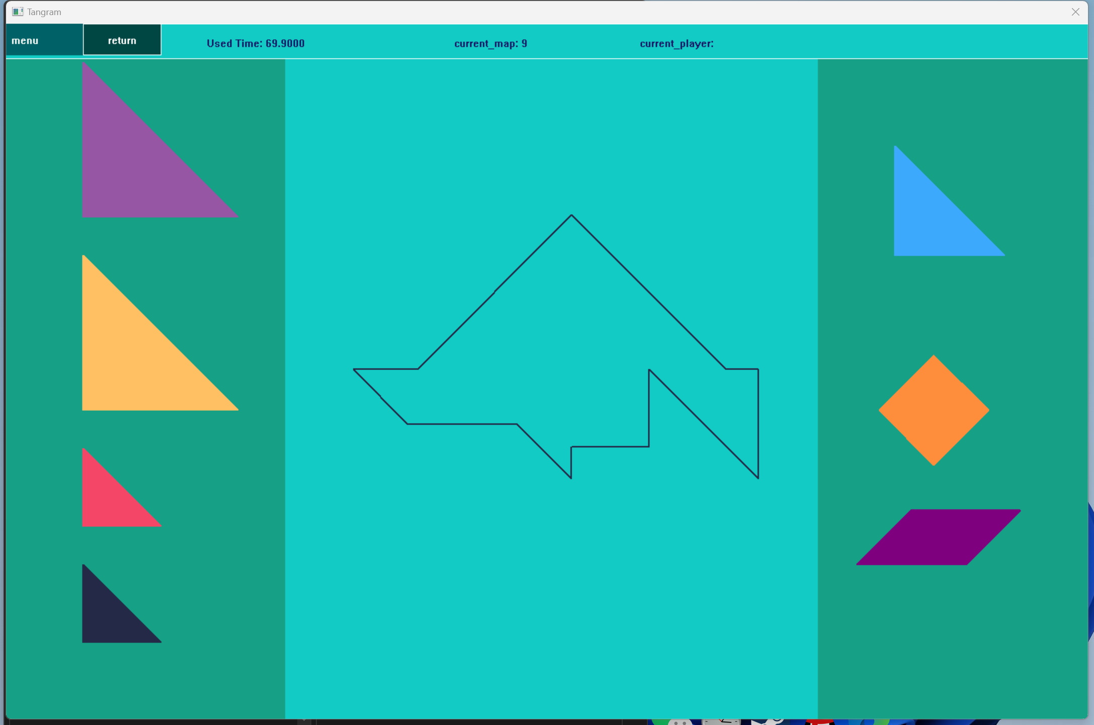

10.点击“ranklist”,进入排行榜。
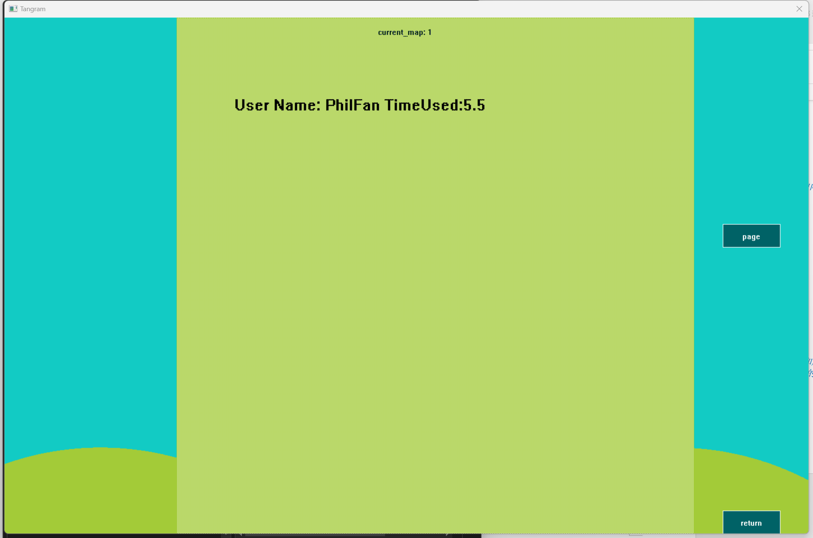

团队合作
<说明：详细介绍团队每个人分工、计划安排与合作情况总结，具体承担的内容>

开发计划
- 第一周和第二周：
实现基本框架，实现基本的玩家控制功能：包括七巧板移动和旋转等操作，明确分工
- 第三周：
添加提示功能，添加自动判定功能，完成大部分优化工作，允许玩家自主创建七巧板游戏
- 第四周：
允许玩家自主创建七巧板游戏，创建用户界面，排行榜，进行错误处理和异常情况的处理：确保游戏的稳定性和用户友好性，进行测试和调试：修复可能出现的bug，并对游戏进行性能优化。最后的测试、优化和准备，提交源程序和互评报告。
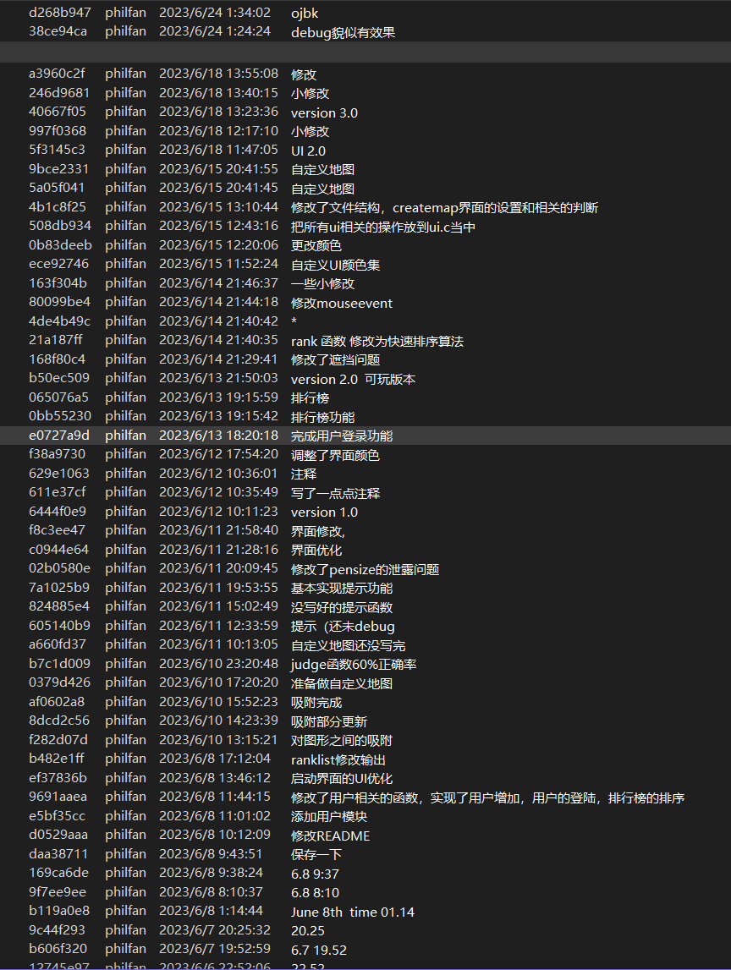
git提交记录

编码规范

任务分工

个人遇到的难点与解决方案

5.3.1 樊铧纬
1）图形数据结构和文件的整体框架
2）旋转
图形的旋转我想了很久，最终采用用angle的变量来存储旋转过的角度，这样的话在mouseEvent里面就可以很方便的进行修改。
3）图形的吸附
吸附功能写了比较久，主要涉及到一些平面几何上的一些数学运算，虽然思维上难度不大，但是写起来需要非常的耐心细致，不然一个负号的差错就有可能导致程序出现问题。
4）新地图的构建
新地图的构建在我们的程序中是需要在所有边中找到一个包络的外轮廓，这个与队友讨论了很长时间，决定采用删边的方法进行。

合作总结
<说明：对合作程序和开发过程进行总结，包括开发亮点、挑战点和应用知识点总结; 总结合作过程中的备忘录信息，如小组会议记录等体现良好的沟通能力，如邮件关键内容屏幕截图 >
2021年 月 日：
2021年 月 日：
2021年 月 日：
2021年 月 日：

收获感言
樊铧纬：在本次项目中，从头到尾实现了一个完整的小游戏，选择题目的时候本来以为非常容易实现，但真正动手敲代码的时候，一个个隐藏的问题才逐渐暴露出来。
这次项目中，我也受益颇深。从代码规范到大程逻辑，从小组合作到git使用，都让我学到了不少东西。

参考文献资料
Git教程 - 廖雪峰的官方网站 (liaoxuefeng.com)
OI Wiki - OI Wiki (oi-wiki.org)
Ubuntu Pastebin

